

УНИВЕРЗИТЕТ У НОВОМ САДУ

ФАКУЛТЕТ ТЕХНИЧКИХ НАУКА У

НОВОМ САДУ

Александар Илић

Имплементација портала за претрагу одређеног Интернет домена коришћењем Apatche Nutch и Elastic Search

МАСТЕР РАД

Нови Сад, 2017

УНИВЕРЗИТЕТ У НОВОМ САДУ  ФАКУЛТЕТ ТЕХНИЧКИХ НАУКА
21000 НОВИ СА Д, Трг Доситеја Обрадови ћа 6

 |  |  |  | КЉУЧНА ДОКУМЕНТАЦИЈСКА ИНФОРМАЦИЈА
 |  | Редни број, РБР:
 |  | Идентификациони број, ИБР:
 |  | Тип документације, ТД: |  |  | Монографска публикација
 |  | Тип записа, ТЗ: |  |  | Текстуални штампани документ
 |  | Врста рада, ВР: |  |  | Мастер рад
 |  | Аутор, АУ: |  |  | Александар Илић
 |  | Ментор, МН: |  |  | др. Драган Ивановић
 |  | Наслов рада, НР: |  |  | Претрага интернет домена помоћу Apathce Nutch, Elastic Search-a
 |  | Језик публикације, ЈП: |  |  | Српски
 |  | Језик извода, ЈИ: |  |  | Српски/Енглески
 |  | Земља публиковања, ЗП: |  |  | Србија
 |  | Уже географско подручје, УГП: |  |  | Војводина
 |  | Година, ГО: |  |  | 2017
 |  | Издавач, ИЗ: |  |  | Ауторски репринт
 |  | Место и адреса, МА: |  |  | Факултет техничких наука, трг Доситеја Обрадовића 6, Нови Сад
 |  | Физички опис рада, ФО: |  |  | 7/63/47/40/13/0/0
 |  | (поглавља/страна/ цитата/табела/слика/графика/прилога)
 |  | Научна област, НО: |  |  | Примењене рачунарска науке и информатика
 |  | Научна дисциплина, НД: |  |  | Софтверско инжењерство
 |  | Предметна одредница/Кqучне речи, ПО: |  |  | Проналажење информација, Lucene, ElasticSearch, Apache Nutch
 |  |  |  |  | Java, Android, AngularJS, Bootstrap, JPA
 |  | УДК
 |  | Чува се, ЧУ: |  |  | Библиотека Факултета техничких наука, трг Доситеја Обрадовића
 |  |  |  |  | 6, Нови Сад
 |  | Важна напомена, ВН:
 |  | Извод, ИЗ:
 |  | Датум прихватања теме, ДП:
 |  | Датум одбране, ДО:
 |  | Чланови комисије, КО: |  | Председник:
 |  |  |  | Члан:
 |  |  |  | Члан: |  |  | Потпис ментора
 |  |  |  | Члан, ментор: | др. Драган Ивановић, доцент


UNIVERSITY OF NOVI SAD  FACULTY OF TECHNICAL SCIENCES
21000 NOVI SAD, Trg Dositeja Obradovića 6
KEY WORDS DOCUMENTATION

Accession number, ANO:
Identification number, INO:
Document type, DT: | Monographic publication
Type of record, TR: | Textual printed material
Contents code, CC: | MSc thesis
Author, AU: | Aleksandar Ilic
Mentor, MN: | Dragan Ivanovic, PhD
Title, TI: | Portal for searching an Internet domain using Elastic, Apatche Nutch
Language of text, LT: | Serbian
Language of abstract, LA: | Serbian/English
Country of publication, CP: | Serbia
Locality of publication, LP: | Vojvodina
Publication year, PY: | 2017
Publisher, PB: | Author’s reprint
Publication place, PP: | Faculty of Technical Sciences, trg Dositeja Obradovica 6, Novi Sad
Physical description, PD:
(chapters/pages/ref./tables/pictures/graphs/appendixes)
Scientific field, SF: | Applied computer science and informatics
Scientific discipline, SD: | Software engineering
Subject/Key words, S/KW: | Information retrieval, Lucene, Elastic search, Apatch Nutch,
 | Android, AngularJS, Bootstrap, JPA, Java, Javascript
UC
Holding data, HD: | Library of Faculty of Technical Sciences, trg Dositeja Obradovica 6,
 | Novi Sad
Note, N:
Abstract, AB:
Accepted by the Scientific Board on, ASB:
Defended on, DE:
Defended Board, DB: President:
Member:
Member: |  | Menthor's sign
Member, Mentor: | Dragan Ivanovic, PhD, assistant professor

 | УНИВЕРЗИТЕТ У НОВОМ САДУ | ● | ФАКУЛТЕТ ТЕХНИЧКИХ НАУКА | Број:
 | 2 1 0 0 0 Н О В И СА Д , Тр г Д о с и т е ј а О б р а д о в и ћ а 6
 | ЗАДАТАК ЗА МАСТЕР РАД |  |  | Датум:
 |  |  | (Податке уноси предметни наставник - ментор)

Врста студија: Мастер академске студије

Студијски програм: Рачунарство и аутоматика

Руководилац | др. Никола Јорговановић
студијског
програма:

Студент: | Александар Илић | Број индекса: | 12/2015
Област: | Примењене рачунарска науке и информатика
Ментор: | др. Драган Ивановић

НА ОСНОВУ ПОДНЕТЕ ПРИЈАВЕ, ПРИЛОЖЕНЕ ДОКУМЕНТАЦИЈЕ И ОДРЕДБИ СТАТУТА

ФАКУЛТЕТА ИЗДАЈЕ СЕ ЗАДАТАК ЗА МАСТЕР РАД, СА СЛЕДЕЋИМ ЕЛЕМЕНТИМА:

- проблем – тема рада;

- начин решавања проблема и начин практичне провере резултата рада, ако је таква провера неопходна;

- литература

НАСЛОВ МАСТЕР РАДА:

Портал за претрагу одређеног Интернет домена коришћењем Apatche Nutch, Elastic Search-a

ТЕКСТ ЗАДАТКА:

 | Руководилац студијског програма: | Ментор рада:
 | др. Никола Јорговановић | др. Драган Ивановић
 | Примерак за: - Студента; - Ментора

Sadržaj
Sadržaj 1
1 Uvod 1
2 Teorijske osnove 2
2.1 APATCH NUTCH 2
2.1.1 Nutch arhitektura 2
2.1.2 Crawling 3
2.1.3 Indeksiranje 3
2.1.3 .1 Indeksiranje teksta i hypertext-a 4
2.1.3.2 Uklanjanje duplikata i link analiza 4
2.1.4 Gradjenje grafa linkova 4
2.1.5 Upiti 5
2.1.6 Parsiranje 5
2.1.7 Distribuiran sistem direktorijuma 6
2.8 Skalabilnost 6
2.2 Elastic search 7
2.2.1 1. Komunikacija sa serverom 8
2.2.1. 2 Mapiranje 9
2.2.1.3 Blizu Real-time pretraga 9
2.2.2 Pretraživanje 9
2.2.2.1 Pisanje uslova filtera 10
2.2.3 Dobra svojstva 10
2.2.4 Slabosti 11
2.3 Apache Lucene 11
2.4 Spring i JPA (Java Persistence API) 12
2.5 Spring Security i JWT 13
2.6 Spring Data ElasticSearch 14
2.7 AngularJS 15
2.9 MongoDb 15
2.10 RabbitMQ 16
2.11 IntelliJ IDEA 17
3.Primeri sličnih implementacija 18
3.1. Google Scholar 18
3.2 Scopus 19
4. Specifikacija sistema 20
4.1. Funkcionalni zahtevi 20
4.2. Nefunkcionalni zahtevi 20
4.5. Arhitektura sistema 20
4.6. Konfiguracije i pokretanje serverske aplikacije 21
4.7. Bezbednost 22
4.7. Crawling i indeksiranje 22
4.8. Obrada upita 23
5.Implementacija sistema 24
5.1 Serverska aplikacija 24
5.1.1 Spring Security 24
5.1.2 Nutch 26
5.1.2. Rukovanje Nutch-om 29
5.1.3 Nutch Dodatak za istoriju promena 39
5.1.2 Elastic Search 42
5.1.2.1 Podešavanja 42
5.1.2.2 SerbianAnalyzer ElasticSearch Plugin 44
5.1.2.3 Klijent ElasticSearch-a 45
5.1.2.4 Indeksiranje 45
5.1.2.5 Upiti 49
5.2 Klijentska veb aplikacija 52
6. Zaključak 69
7.Literatura 70
8.Biografija 71

1 Uvod

Usled velikog broja podataka, dolazi do potrebe za izvlačenjem informacija. Prilikom izvlačenja informacija, dolazi do procesiranja specifičnih sadržaja, takodje I specifičnosti jezika samog sadržaja. Sadržaj se može nalaziti na odredjenim stranicama na domenu, pa se može odrediti način prikupljanja i indeksiranja sadržaja.

Fokus rada je na pretragama i prikupljanju podataka. U radu je prikazana implementacija portal za pretragu HTML dokumenata koji se nalaze na domenu koji pripadaju Novosadskom univerzitetu, sa fokusom na Fakultet tehničkih nauka , Prirodno-matematički fakultet. Moguće je pristupanje aplikaciji kao admin i dodavanje linkova u domen za pretraživanje i takodje podešavanje osvežavanja starih linkova. Podržan je specifično za Srpski jezik, pretvaranje ćirilice u latinicu. Vrši se analiza Srpskog jezika.

Podržan je korisnički interfejs kako bi korisnici mogli interakciju sa serverom. Server strana je implementirana kao REST servis koji omogućuje izvršavanje pretrage i prikupljanje dokumenata sa domena Univerziteta Novog Sada.

Rad se sastoji, pored uvoda i zaključka, od više poglavlja gde se posebno pojašnjenje odredjenjene teme.
U drugom poglavlju se opisuju teorijske osnove tehnologija prilikom implementacije. Prikazani su opisani alati koji su korišćeni, dobre i loše osobine tehnologija. Dalje su prikazani primeri sličnih rešenja. U četvrtom poglavlju je prikazana specifikacija sistema, arhitektura, funkcionalni i nefunkcionalni zahtevi sistema.
U petom poglavlju se govori o implementaciji samog sistema i korišćenih tehnologija u samoj implementaciji, specificičnosti same implementacije i funkcionalnosti tehnologija.
U zaključku se govori o prikazanoj implementaciji i budućim smernicama u nastavku razvoja.

2 Teorijske osnove

U ovom poglavlju su opisane i korišćene tehnologije i alati koji su bili upotrebljeni prilikom implementacije aplikacije u okviru ovog rada.

2.1 APATCH NUTCH

Apatche Nutch je open source projekat web crawler-a. Skalabilan je i proširiv. Poseduje mogućnosti za parsiranje, indeksiranje i bodovanje filtera za sopstvene implementacije. Nutch predstavlja želju da se napravi pretraživač otvorenog koda baziran na Lucene-u pisan u Javi za pretragu i komponentu za indeksiranje. Poseduje modularnu arhitekturu, koja dozvoljava pravljenje dodataka za persiranje, upite i klastering. Nutch je kompletan web pretraživač sa ciljem da se indeksira WWW efektivno kao za komercijalne pretrage. Kao platforma za pretragu dozvoljava manje skale, kako fleksibilna arhitektura dozvoljava zajednici da prilagodit po svome nahodjenju, čak i skalira. Cilj je da se povećaju transparetnosti pri pretraživanju a i pretraga je svakodnevni zadatak. Nutch organizacija je neprofitna i projekat je Apache Software Foundation. Nutch kao sistem omogućava kompletnu pretragu Web-a, a takodje je fleksibalan, skalabilan, platform za razvoj novih web pretraživača. Nutch obuhvata:

- web crawler
- parser veb sadržaja
- link grafa
- šeme za indeksiranje i pretragu
- distribuirane operacije, visoka skalabilnost
- proširiva, arhitektura bazirana na dodacima.
Može da funkcioniše na različitim operativnim sistemima i različitim hardware-ima.

2.1.1 Nutch arhitektura

Nutch arhitektura je modularna i koristi dodatke API-ija za parsiranje, HTML analize, protokole dobavljanja podataka i upita. Jezgro sadrži četiri glavne komponente:
- Pretraživač:
- Indekser:
- Baza:
- Dohvatač ( Fetcher ) :

Na sledećoj slici možete videti veze izmedju elemenata i njihove zavisnosti. Npr. Protocol ne zavisi od interneta, zato što je protocol samo interfejs mesto koje omogućava funkcionalnost Nutch-a.
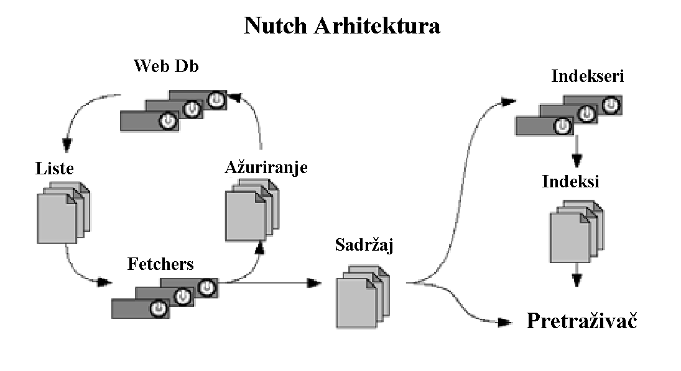
Figure 1 Nutch Arhitektura

2.1.2 Crawling

Crawling je operacija dovlačenja podataka sa ciljem izvlačenja informacija i web strane, popunjavajući set dokumenata koji će biti pretraživan. Ovaj set dokumenata se naziva korpus, u terminologiji pretraživanja. Crawling može biti izvršen na Internetu ili internim mrežama (intranetu). Crawling na internet je kompleksna operacija. Pojedini sajtovi su namerno ili slučajno komplikovani za crawling. Potrebno je razviti tehnologiju za dobro prikupljanje podataka. Performanse crawler-a su uglavnom ograničene limitima protoka mreže sistema koji vrši prikupljanje i ostatkom mreže. Internim mrežama je potrebno manje sati za crawling za jednu mašinu, dok za čitav web crawl je potrebno više mašina da radi nekoliko nedelja ili duže. Jedan ciklus se sastoji od generisanja liste za dovlačenje web stranica, njihovo dovlačenje, parsiranje linkova, i ažuriranje u webdb. U terminilogiji Nutch’s crawler postoji crawl-and-stop and crawl-and-stop-with-threshold (ima povratnu vrednost o bodovanju). Takodje, uniformno koristi osvežavanje. Sve stranice su ponovno u fetch fazi na istom intervalu (30 dana, uobičajeno), bez obzira koliko se često menjaju. Vremenski intervali se mogu postavljati pojedinačno po web strani. I taj proces takodje poštuje limmite protokola ostale limite ciljane web strane.

2.1.3 Indeksiranje

Kako bi efikasno dovlačili dokumenta iz corpus-a, mora se napraviti odredjena struktura podataka, poznata kao indeks. Uobičajeno, corpus pokriva mnogo dokumenata, stoga indeks će biti sačuvan na veliki uredjaj za skladište- uglavnom jedan ili više hard disk-ova. Tipično, centar bilo kog IR sistema je invertovani indeks. Za svaki termin, invertovan indeks sadrži listu, koja reprezentuje identifikacioni broj dokumenta koji sadrži termin. Takodje za svako postavljanje u listi čuva i podatke učestanosti termina i mogućoj poziciji termina ( kao primer naslov, što mu daje veću značajnost prilikom povlačenja). Invertovani indeks ne čuva kao tekstualni termin, već dodatna struktura, gde se leksema čuva pored pokazivača ka dokumentima u listi. Dokumentovan indeks takođe može čuvati i metainformacije o svakom dokumentu. Proces generisanje tih struktura je poznat kao indeksiranje.

2.1.3 .1 Indeksiranje teksta i hypertext-a

Lucene pokazuje skalabilnost u zahtevima indeksiranja u Nutch-u. Nutch takodje ima prednosti koristeći Lucene, pokrivanje ključnih reči i fraza u URL-ovima, tekstu dokumenta. Tipična definicija web pretrage ne zahteva tipove indeksa koje Lucene ne podržava kao što su klasterovanje po sličnosti dokumenta ( npr. term-vectors ) ili poklapanja po regularnim izrazima.
Lucene omogućava indeks kompletnog teksta koji ima indeksiran. Da bi dodao zadatke potrebne za web pretraživač, Nutch implementira bazu linkova koji omogućuju pristup grafu linkova, i stranicu baze koji su čuva dovučene strane za indeksiranje i služenje drugim korisnicima, kao i podržavanje link analize. Nutch kombinuje tekst i korist stranice baze. Nutch takodje dodaje podršku za HTML ekstrakciju. Lucene indeksira samo tekst stranice, dok se u bazi čuvaju i ostale strukturne informacije kao font, heading.

2.1.3.2 Uklanjanje duplikata i link analiza

Nutch eliminiše duplikate dokumenata iz seta Lucene indeksa segmenata. Postoji proces koji se pokreće pre pretrage koji štiti od toga da se u rezultatima pojave duplikati. Pretpostavljajući da se dokumenti sa istim URL-om su dohvatani u različito vreme, Nutch pokušava da skorije povučene postavi prve. Tokom drugog prolaza, koristeći sadržaj eliminiše više URL-ova za isti dokument iz indeksa.
Nutch uključuje link analizu koja ima algoritam sličan PageRank. Čak i koristi verovatnoću slučajnog skoka. Izvedena je od strane alata za distrubuiranu analizu. Koristi iterativan metod, za direktno rešenje matrica. Nutch je već demonstrirao mogućnost da upregne više servera kako bih izračunao ranking odredjenog podskupa world wide web-a. Distriburiana link analiza je obiman sinhonovan paralelan proces. Na početku svake faze, lista URL-ova koja se ažurira se podeli u odredjene segmente. U sredini su procesi produkuju … pronalezeći linkove u stranicama odredjenog segmenta. Na kraju, ažuriranje čita promene, stapanjem u jedan rezultat za stranice u bazu. Kao dohvatanje (fetching), rad je koordinisan kroz pojavljivanje datoteka u deljenim direktorijumima. Postoje bolje tehnike za distribuciju ( MapReduce) i ubrzana link analiza. Nutch uključuje paralelnu operaciju indeksiranja pisanja pisanu korišćenim MapReduce modelom programiranja. MapReduce omogućava način da se adresiranje važne sekce komercijalnih aplikacija krijući paralelizaciju i toleranciju greške od strane programera, dozvoljavajući da se fokusiraju na problem. MapReduce je objavljen od strane Google-a 2004.godine i ubrzo je postao popularan pristu paralelizacija komercijalnog opterećenja.
Operacija paralelnog indeksiranja u MapReduce modelu radi na sledeći način. Prvo, podaci koji indeksirati se particiraju u segmente približno jednake veličine. Svaki segment je dalje procesuiran od strane mappera zadatka koji generiše par za segment , gde je ključ termin koji se indeksira i vrednost se dokumenata koji sadrže taj termin ( i lokacija termina u dokumentu). To korespondira map fazi u MapReduce-u. U sledećoj fazi, fazi reduce, svaki zadatak reducer-a skuplja parove za dati ključ, i pravi jednu indeks tabelu za ključ. Kada su svi ključevi procesuirani, imamo kompletan indeks za čitav set podataka.

2.1.4 Gradjenje grafa linkova

Web baza ( WebDB ) sadrži web graf stranica i linkova. WebDB je perzistenta baza koja prati svaku poznatu stranicu i relevantan link. Održava mali set činjenica o svakoj, kao i datum poslednjeg osvežavanje podataka. WebDB je namenjena da postoji dugo vremena, kroz mnoge operacije. Kako WebDB zna kada je svaki link zadnji put osvežen, lako može da generiše listu linkova za ponovno dohvatanje. Ova lista sadrži sve URL za koje smo zainteresovani za preuzimanje. WebDB podeli celokupan rad nekoliko lista, po jednu za svaki proces. URLovi su distribuirani skoro slučajno. Linkovi iz jednog domena se procesiraju u jednom procesu kako bi zadovoljili ograničenja. Fetcher ( dohvatač) uzima listu i počinje preuzimanje sa interneta. On ne prekoračuje ograničenja jednog sajta sa zahtevima, i oni posmatraju Robots Exclusion Protocol (To omogućava vlasnicima sajta da obeleže odredjene delove sajta kao nepristupačne za automatske klijente kao što je fetcher ) . Fetcher slepo prati fetch listu i zapisuje rezultate preuzetog sadržaja. Učinak fetcher-a je ažuriranje WebDB. Ažurira sam sadržaj stranica, a i informiše bazu o nestanku starih stranica ili pojavljanju novih. Sadžaj stranice se koristi da se generiše indeks koji će korisnici koristiti za upite.

2.1.5 Upiti

U većini aplikacija, upit predstavlja ogromnu većinu proračunskih napora. Prilikom izvodjenja upita, set indeksiranih termina je prikazan pretraživaču, koji vraća dokumenta koji su najbolje podudaranje setu termina. Apstrakcija arhitektura Nutch paralelnog upita je predstavljena na slici. Sadrži se od jednog ili više prednjih krajeva i jednog ili više zadnjih krajeva. Svaki back-end je povezan sa odredjenim segmentom kompletnog data seta. Driver reprezentuje spoljašnjeg korsnika i to je tačka sa koje se preformanse mere, u jedinici upita po sekundi ( qps- queries per second).

Operacija upita počinje tako što driver podnese upit (set indeksiranih termina) na jednoj od front-end tačaka. Tada se sa te tačke upit distribuira ka svim back-end-ima. Svaki back-end je odgovoran za izvršavanje upita na segmentu podataka i odgovara vraćanje liste dokumenata ( najčešće top 10 ) koji najviše odgovaraju upitu. Svaki dokument koji je povratna vrednost je povezan sa skorom, koji pokazuje koliko dobro odgovara upitu. Front-end spaja odgovore sa svih back-end-ova kako bih produkovao jednu listu sa top dokumentima (tipično 10 najboljih). Kada jednom front-end ima tu listu, on kontaktira back-end stranu kako bi dobio fragmente teksta oko termina. Samo ukupno po podudaranju najbolji dokumenti se dovlače, i kontaktiraju se back-end-i koji su imali dokument u segmentu dokumenata.

2.1.6 Parsiranje

Postoji kolona PARSED koja je uvek označena sa vrednošću true ukoliko se koristi Nutch kao alat. Ta kolona je korisna kada se koristi više fetcher-a i parsiranje je isključeno , kako bi se kasnije izvršilo, kao poseban proces. Postoje i kolone STARTED i FINISHED koje govore o vremenima kada je dohvatanje počelo i kada se završilo. Ova informacija je nevažna za velike količine podataka kada je traje dugo vremena.
Ukoliko HTML parser ne prepoznaje character encoding kroz header ili META HTTP-EQUIV tag, onda koristi encoding postavljen kao default (uobičajeni) . Ukoliko se koristi parser za običan tekst ponaša se drugačije. On koristi encoding sistema. Ta dva parametra bi trebala imati istu vrednost, kako bi ponašanje bilo konzistentno.
Segment ustvari predstavlja jedan direktorijum koji sadrži podatke za jednu seriju fetching-a podataka. Fetch lista je sačuvana unutar segmenta. Pored fetch liste, sadržaj će biti sačuvan, u dodatku samom tekstu, verziju sadržaja, URL linkova, protokole, dokument o meta informacijama. Link u databazu je struktura koja sadrži invertovane linkove. U parsiranju Nuch može da izdvoji linkove iz dokumenta i sačuva ih. U procesu inverzije reda kombinuje sve instance kako bi izgledale kao targetURL koji pokazuje na tekst, tako da bi lakše izvukli informaciju.

2.1.7 Distribuiran sistem direktorijuma

DNFS ( Distributed Nutch File System ) je set softvera za čuvanje velike količine datoteka orijentisana kao strimovi podataka na odredjenoj grupi računara. Datoteke su replicirane preko mašina zbog sigurnosti, i opterećenje je izbalansirano preko mašina. NDFS je jako bitan za Nutch projekat. Datoteke mogu lako dostići veliku količinu podataka i dosta vremena provodi kopirajući datoteke, rukovodeći količinu slobodnom prostora. Nutch rešava ovaj problem čuvanjem blokova rasutim po mašinama. Detalji pronalaženja korektnog bloka miša i prebacivanje podataka preko mreže automatski rukuje NDFS. Mašine korišćenje za čuvanje podataka mogu biti dodavane ili uklanjane, ili mašine mogu biti nedostupne usled različitih razloga. NDFS će automatski sačuvati dostupnost datoteku i replikacije. Sve dok aktivna mašina ima dovoljno slobodnog prostora, nema razloga za uključenje administratora. Krajnji rezultat je da korisnici Nutch mogu da iskoriste prednosti velikih količina prostora sa malom kontrolom administratora.
NDFS semantika sistema:

1. Datoteke mogu biti samo pisane jednom. Posle prvog zapisa, postaju read-only. ( Mogu biti obrisane. )
2. Datoteke su stream-oriented; mogu se samo dodavati i mogu se čitati/tražiti samo unapred.
3. Nema posebnih permisija za korisnike, mada mogu biti dodate.

2.8 Skalabilnost

Prilikom skaliranja Nutch nije prešao sto miliona stranica zbog tehničkih i ekonomskih razloga. Održavanje ažurirane kopije Web-a je težak predlog i košta velike količine protoka. Takodje, odgovaranje uputa javno je skup predlog, i zahteva puno ulaganje u opremu i električnu energiju, internet protok.
- Nutch link analiza zahteva da cela link baza bude dostupna na svakoj mašini particioniranja u izračunavanju i uključuje značajan ne paralelan finalni korak.
- Kao što Nutch particionira posting listu, kroz klaster nodova po dokumentu, svaki upit mora biti propagiran ka stotinama ili hiljadama mašina koristeći ceo web index. To znači da su mogući kvarovi hardwera, mogućnost sporih odgovora, zbog velikih korišćenja CPU resurca.
- Kao što Nutch dobavlja ne predvidive količine podataka, load-balancing crawlinga sa limitiranim prostorom diska je težak.
Distribucija data direktorijuma za crawling i link analizu, održavanje za search-server.txt mora biti obavljana ručno. Puno napora je uloženo da se eliminišu limiti na servisima poput ekonomskih faktora, distribuirajuci preko servisa. Postoji mogućnost za peer to peer distribuciju.

2.2 Elastic search

Podaci koji se vrlo brzo generišu u današnje doba su obimni i složeni. Sistemi koji procesiraju su neophodni. Zbog same činjenice da postoji širok raspon tipova fajlova u podacima izvučenim iz socijalnih media postoji potreba za novim tehnologijama koji ih mogu lako podržavati. Sistemi za upravljanje relacionih modela podataka nisu projektovani za takve vrste podataka. Takav slučaj nije zbog svoje nemogućnosti za razvijanje, već zbog fundamentalnijih činjenica. Oni podržavaju više transakcije i obrade koje imaju odredjenu šemu podataka, dok se podaci koji trebaju da se indeksiraju mogu bit nestruktruisani ili polustruktruisani. Otuda postoji potreba za tehnologijama koje podržavaju takav tip podataka. Elastic search je jedna od NoSQL Big Data tehnologija koja kao server pretrage rukuje velikom količinom i složenim podacima. Napravljen je za rukovanje velikim obimom podataka sa visokom dostupnošću i da se distribuira na više mašina i bude otporan na greške i skalabilan. Poseduje jednostavan API koji omogućuje povezivanje aplikacije bilo kog jezika ili framework-a. Obezbedjuje sopstveni jezik za upite koji se zove Query DSL koji radi preko JavaScript Object Notations ( JSON ).

2.2.1 ELASTICSEARCH server
Elasticsearch je projekat otvorenog koda koji predstavlja pretraživač teksta pisan u Javi koji je dizajniran da bude distributivan, skalabilan i po mogućnostvima skoro u realnom vremenu. Elasticsearch server je lak za instalaciju i podrazumevana podešavanja su dovoljna za samostalni rad, a možete i podešavati parametre. Pokrenuta instanca Elasticsearch servera predstavlja jedan node ( čvor), i dva ili više čvorova mogu formirati jedan klaster. Da bismo postavili jedan klaster, u konfiguraciji samo treba da podesimo ime klastera. Elasticsearch će se sam pobrinuti o otkrivanju drugih čvorova na mreži i njihovim spajanjem u klaster.

Elasticsearch element | SQL element
Index | Baza
Mapiranje | Šema
Tip dokumenta | Tabela
Dokument | Red

Figure 2 Tabela poredjenja

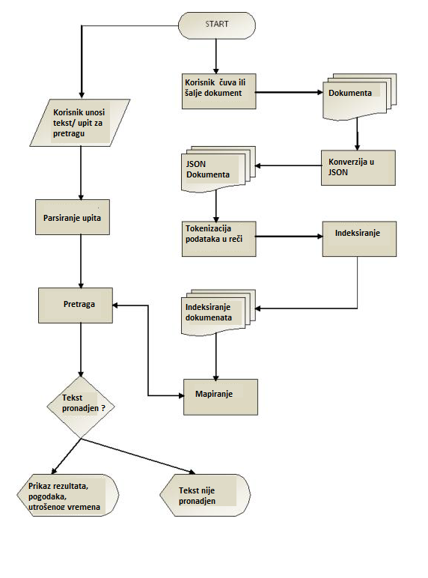

Figure 3 Tok u ElasticSearch-u

2.2.1 1. Komunikacija sa serverom

Elasticsearch je RESTful server, što znači je glavni način komunikacije kroz njegov REST API. Komunikacije izmedju servera i klijenta je direktna. Uglavnom, klient otvara konekciju i šalje zahtev, koji je JSON objekat, i prima odgovor koji je takodje JSON objekat. Komunikacija je jednostavna i nema restrikcija pri korišćenju zavisno od implementacije. Ako klijent može poslati HTTP zahtev onda i može komunicirati sa Elasticsearch serverom. Postoje biblioteke za različite programske jezike koji omogućavaju bolju integraciju sa jezikom.

2.2.1. 2 Mapiranje

Mapiranje je slično šema definicijama u bazi. Mapiranje je od krucijalne važnosti za svaki indeks. Elasticsearch: defiiniše sve tipove dokumenata u okviru indeksa i kako je svaki dokument i sva njegovo polja sačuvana, analizirana, indeksirana. Elasticsearch može da radi sa implicintnim i eksplicitnim mapiranjima. Ako Elasticsearch-u nije dostavljeno mapiranje pre nego što je dokument insertovan, server će pokušati da zaključi tip dokumenta baziran na vrednostima polja dokumenata i doda taj tip u mapiranje. Dok implicitno mapiranje možda nije adekvatno rešenje u odredjenim slučajevima, pruža priliku da se kontroliše kako Elasticsearch server analizira polja. Eksplicitno mapiranje omogućava izbacivanje indeksa nekih polja dokumenta, što smanjuje prostor na disku i ubrzava proces dodavanja dokumenata. To takodje omogućava način da sačuva podatke koji ne moraju biti pretraživani ali im se brzo pristupa preko indeksiranih polja.

2.2.1.3 Blizu Real-time pretraga

Pretraga Elasticsearch-a je skoro real-time. Iako su dokumenti indeksirani odmah nakon što su uspešno dodati, neće se pojavljivati sve dok se indeksi ne osveže. Elasticsearch server ne osvežava nakon svakog ažuriranje umesto toga nakon specificiranog vremenskog perioda izvodi tu operaciju. Ukoliko je potrebno da se izvrši veliki broj ažuriranja odjednom , auto izvršavanje se može ugasiti i ručno se osvežiti indeksi.

2.2.2 Pretraživanje

Elasticsearch poseduje svoj jezik baziran na JSON koji se zove Query DSL. Pretraga može biti izvršena ba dva načina: kao filter ili kao upit. Glavna razlika je da je upit računa i vraća vrednost relevantnosti dokumenta i dodeljuje je, dok filter to ne radi. Iz tog razloga pretraga preko filtera je brža nego upitima. Zvanična dokumentacija preporučuje upotrebu upita za pretrage čitavog teksta ili ako je relevantnost svakog rezultata u pretrazi bitna.
Da bih izvršio pretragu klijent šalje zahtev na jednu od sledećih adresa:

http ://<server>/search
http ://<server>/<index>/search
http ://<server>/<index>/<documentType>/search

Prvi url predstavlja pretragu na svim indeksima servera, dok je poslednji url pretragu dokumenata na odredjenom tipu dokumenta u okviru odredjenog indeksa. Primer upita pretrage možete videti na Figure 1. Upit u ElasticSearch-u je sličan SELECT upitu u SQL. Filter polje specificira koji se uslovi ispunjavaju da bi se vratio dokument, slično WHERE uslovu u SQL. Za razliku od SELECT-a u SQL , gde se moraju specificirati tabele koje ćemo spojiti pre nego što su uslovi ispunjeni, u Elasticsearch obim pretrage je odredjen URL-om koji je poslat, i zavisno od filtera mogu se formulisati različiti upiti. Stoga, takav upit može poslužiti kao opštenamenskim za dodatna pitanja: dovoljno je samo da stavi tražene uslove u filter klauzule, a novi upit je spreman da se izvrši. Polja FROM i SIZE služe za paginaciju slično limitima u MySQL-u. Polje fields omogućava da selektujemo polja koja nas interesuju. Ukoliko polja nisu odabrana, u rezultatu su sva polja. Kako se podaci salju preko HTTP u teksualnoj formi, smanjivanje broja polja doprinosi performansama.

2.2.2.1 Pisanje uslova filtera

Slično SQL, Query DSL ima operatere AND, OR, NOT koji mogu bti u listi filtera. Ostali Elasticsearch operateri uskljucuje TERM, TERMS i RANGE. Term operator radi drugačije za polja sa više vrednosti i polja sa jednom vrednošću. Za polja sa jednom vrednošću proverava se da li je vrednost jednaka specificiranoj vrednosti ili ako ima više vrednosti proverava da li je sadrži u vrednosti. Terms operator radi kao IN operator u SQL, iako ima više funkcionalnosti za polja sa više vrednosti. Range operator se koristi da pronadje nejednakosti, provera se vrednost i da li pripada odredjenom intervalu ili ne. Ukoliko postoji i kraj intervala, slično je operatoru BETWEEN u SQL-u. Ukoliko je samo jedan krajnji interval, izvodi se kao u SQL operator nejednakosti (npr. <, <=, >, >= ).

2.2.3 Dobra svojstva

- Skalabilnost. Ukoliko se prilikom odabira baze, odluči za relacionu bazu, svi podaci se tipično čuvaju u jednoj bazi. Kao rezultat, što više podataka čuvamo, moćniji server je potreban (vertikalna skaliranja ). Server se može dovesti do ograničenja vrlo brzo, i potrebno je da postavimo horizontalno skaliranje, deljenje delova baze na različite servere. Nažalost, to nije trivijalna operacija i nijedna od trenutnih relacionih baza ne nudi takvu gotovu mogućnost odmah nakon instalacije. Elastichsearch automatski distribuira u delove indexa preko čvorova klastera tako da se mogu podjednako opteretiti. Ukoliko se dodaje još podataka u budućnosti, Elasticsearch je izbor ukoliko se skalira horizontalno.

- Agilnost. Podaci mogu biti agilni u broju ažuriranja ili novih zapisa u bazi, računajući na konstantne promene ločicke strukture informacije ili dokumenta ili kombinacije obe. Relacione baze su dobre pri dodavanju ili promeni podataka ukoliko količina podataka u bazi nije prevelika. Vreme potrebno za održavanje baze raste sa porastom veličine. Elasticsearch bolje rukuje sa podacima pošto osvežava delove pojedinačno I delovi se osvežavaju fiksnom vremenskom interval, što znači je slabo verovatno da delovi akumuliraju neindeksirane podatke. U svetu relacionih baza, šema je fiksna i zna se pre nego što se rekordi upišu. Ukoliko su izmene šeme potrebne, propagiraju se I na prethodne rekorde koji su u bazi. Ukoliko baza sadrži veliku količinu podataka, izmene podataka mogu trajati dugo. Dodatno, ukoliko se u dokumentima nalaze opciona polja, baza može trošiti prostor na čuvajući NULL vrednosti. Elasticsearch ne nameće šemu na dokumenta. Ukoliko je novi dokument dodat i postoji novo polje u dokumentu, Elastic će automatski ažurirati mapiranje. Nema potrebe za menjanjem već sačuvanih dokumenata. Takodje, Elasticsearch može menjati tip polja, npr. Integer u long.

- Performanse. Prilikom dizajniranja baze relaciona baza prolazi kroz proces normalizacije. Normalizacijom do odredjene normalne forme minimizuju se reduntante informacije, dekupluju podaci na više tabela. Normalizacija beneficira kreiranju, ažuriranju, brisanju dok komplikuje čitanje, jer se prilikom čitanja naredbom moraju spajati tabele pre filtera. Iako svaki SUBP operacije izvršava što efikasnije može, taj proces može potrajati duže ukoliko su šeme kompleksne. Kako je Elasticsearch orijentisan dokumentima taj preliminarni korak ne oduzima vreme. Svi delovi u okviru indeksa se traže po dokumentima zadovoljavajući odredjene kriterijume konkuretno, i posle toga se rezultati kombinuju i vraćaju.Kombinacija skalabilnosti, agilnosti i performansi čini u jednom sistemu je to što doprinosi Elasticsearch-u kao sistemu.

2.2.4 Slabosti

- Bezbednost. Elasticsearch-u nedostaju bezbednosne karakteristike kao što je autentifikacija, kontrola pristupa. Ukoliko poznajete URL servera može da pobriše sve indekse i ugasi cluster. Zbog toga je potreban proxy i/ili firewall koji bi zaštitio podatke.

- Kriva učenja. JSON Poreklo upita Elasticsearch-a omogućuje brzo učenje jednostavnih upita. Prilikom pisanja upita sa ugnježdenim objektima dolazi do komplikacija. Poseban tip upita, ugnježdenim upitima u Elasticsearch-u koji se koriste u filter uslovima za ugnježdeni objekat. Da bi se koristili takvi upiti treba razumeti kako su dokumenti sačuvani i analizirani od strane Elasticsearch. Elasticsearch nasledjuje slabosti NoSQL sistem- nedostatak transakcije, nedostatak JOIN operatora, moguće nekonzistentnosti u podacima. Elasticsearch najbolje pristaje za aplikacije koje rukkju u brzom maniru real-time podatake. Takve apliukacije uključuju softver analitike. Elasticsearch je lako skalabilan, tekst pretraživač koji može da rukuje sa velikom količinom podataka bez šeme.

2.3 Apache Lucene

Apache Lucene je open source biblioteka koja služi za pretragu i indeksiranje dokumenata. Lucene je najpopularnija IR biblioteka. Lucene je implementiran i u ostalim programskim jezicima kao što su: C/C++, C#, Ruby, Perl, Python, PHP [2]. Koristi se i na veb stranicama i u desktop aplikacijama.
Glavni razlog popularnosti ove biblioteke leži u jednostavnosti korišćenja, iako se u pozadini koriste sofisticirane, state-of-the-art IR tehnike. Zahvaljujući jednostavnom i dobro dizajniranom API-ju korisnik ove biblioteke ne mora da ima duboko znanje o Lucene-ovoj internoj arhitekturi da bi mogao da koristi biblioteku [6].
Osnovna ideja arhitekture Lucene-a je da se dokument sastoji od jednog ili više polja koji imaju tekstualni sadržaj. Ova arhitektura omogućuje da Lucene-a bude nezavisan od konkretnog formata, jezika i ostale karakteristike dokumenata. Ovo znači da svaki dokument, iz kojeg se može ekstrahovati tekstualni sadržaj, može se indeksirati.
Lucene se sastoji od dve komponente: komponente za indeksiranje i komponente za pretragu. Dobre osobine komponente za indeksiranje [2] su da ne zahteva puno radne memorije. Prilikom indeksiranja je moguće inkrementalno indeksiranje, takodje i pozadinsko indeksiranje. Indeksiranje je vrlo brzo ( više od 150gb po satu) i veličina indeksa zauzima 20%-30% veličine teksta.
Dobre osobine komponente za pretragu [2] je što koristi plugabilne modeli za rangiranje rezultata. Rezultati koji imaju veći rang se vraćaju prvi. Postoje različite vrste tipova upita i moguće je specificirati polja po kojima pretražujemo. Moguće je istovremeno ažurirati i pretraživati indeks. Fleksibilno je grupisanje rezultata i omogućeno sortiranje. Prilikom pretrage moguće se štamparske greške na koji je pretraga toleranta i daje efikasne sugestije.

Slika 2.1 prikazuje logičko funkcionisanje komponenata za indeksiranje i pretragu Lucene-a.



2.4 Spring i JPA (Java Persistence API)

Spring je framework i omogućava obimnu infrastrukturu i podršku za razvoj Java aplikacije. Omogućava da se koristi gotova infrastruktura aplikacije i posveti samoj aplikaciji. Iako Java platforma nudi bogatu funkcionalnost za razvoj aplikacije, nedostaje organizacija ovih gradivnih blokova u koherentnu celinu, ostavljajući taj zadatak za projektante. Iako se mogu dizajnirati raznorazni softverski šabloni pomoću kojih se može sastaviti aplikacija, ovi šabloni daju formalni opis za najbolju praksu za rešavanje datog problema, i ovi šabloni se moraju implementirati u aplikaciju.

IoC (Inversion of Control) je obrazac koji omogućava da se problem objekata koji zavise jedan od drugog lakše reši. Spring sadrži veliki broj modula koje možete videti na slici. U grupi modula za sam core conteiner nalaze se osnovni delovi Springa za razvoj, osnovna svojsta, medjunjima i dependancy injection i IoC. Omogućava razdvajanje aplikacije od konfiguracije. Modul koji sadži funkcionalnosti potrebne za pristup bazi, mapiranje entitteta , podršku za ORM kao što su Hibernate ili JPA se naziva Data Access/Integration. Web sadrži module potrebne da se integriše sa veb tehnologijama. Ima jasnu separaciju modela od forme preko MVC šablona.
AOP programiranje omoćava podršku za aspekt orijentisano programiranje. Omogućuje implementaciju delova funkcionalnosti u odvojenim modulima koji su odvojeni od poslovne logike.
U modulu Instrumentation se nalazi implementacija classloader-a i intrumentacija klasa na serverima kojima se izvršava aplikacija. Za podršku aplikacija baziranim na porukama koristi se modul Messaging. Test modul se koristi za integraciono testiranje i uni testiranje aplikacije.

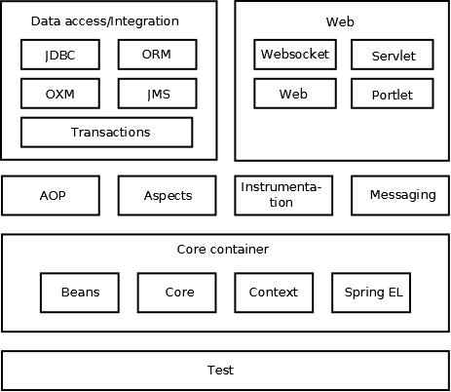

JPA je API kojim se upravlja relacionim podacima u aplikacijama i pojednostavni razvoj entitate. Definisan je u paketu u kome se nalaze potrebne klase za paket koji čini JPA. Jedan entitent tipično reprezentuje jedan red u bazi. Entitet predstavlja perzistentan domenski objekat. Oblasti java API sadrži četiri modula: paket klasa koje čine JPA, jezik za pravljenje upita, jezik za pravljenje kriterijuma, meta podaci o objektno-relacionom mapiranju.
JPQL je jezik za upravljanje upita kao deo specifikacije. Radi sa Java objektima koji su predstavljeni kao entiteti, tako da je nezavisan od konkretne tehnologije koja se koristi kao baza podataka. Kriterijumi koji se koriste za definisanje upita ka entitetima, uskladisteni su ka bazi podataka. Nezavisni su u odnosu na vrstu baze podataka koja se koristi. Koriste se meta podaci kako bi se ucitali jave klase i povezali na entitete. Mapiranje se vrsi anotacijama.

2.5 Spring Security i JWT
JWT je skraćenica koja označava JSON Web Token. Kao i ostali tokeni, omogućava autentifikaciju korisnika sa karakteristikom da servis ne mora da koristi drugi sistem kako bi utvrdio role i permisije korisnika, već ih utvrđuje kroz token. Klijent se prijavljuje poslavši svoje kredincijale, i nakon verifikacije, dobija JWT toke koji sadrži detalje korisnike o permisijama servisa i isticanja trajanja tokena. Klijent čuva JWT token u zaglavlju. Prilikom slanja i primanja moguća je enkripcija ili dekripcija ako je potrebno i kako se klijent i servis dogovore. Ovim pristupom se omogućava lako razvijanje bez dodatne komunikacije.

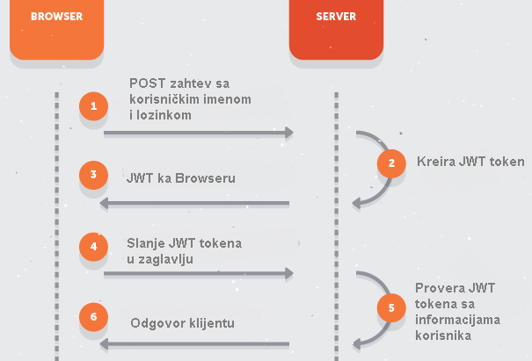
Figure 4. Tok JWT tokena

2.6 Spring Data ElasticSearch

Povezivanje spring projekta sa elastic search-om je moguc na razlicite nacine. Elastic search se moze uvuci kao maven dependency i koristiti kroz anotacije i repozitorijume. Moguce je povezati se kao klijent servisa i pozivati server kako bi se dobili podaci. Klijent se prethodno konfiguriše kako bi gadjao server na pravom portu. Klijent moze zadavati zahteve indeksiranja ili pretrage. Prilikom pretrage moguce je pozivati različite vrste upita. Mogu se praviti specificirani upiti ili pozivati jednostavne metode pretrage po polju. Ukoliko se koristi kao repozitorijum sve metode od brisanja do pretrage i čuvanja mogu se pretočiti na indeks elasticsearch-a.
Moguca je struktruirana pretraga sa podacima koji imaju precizan struktuiran format. Kao sto su na primer brojevi ili odredjene tekstualne vrednosti. Prilikom struktuirane pretrage odgovor je da ili ne. Ne brine se o relevantnosti ili bodovanju dokumenta. Takodje se mogu definisati intervali za brojeve.
Nema koncepta sličnosti. Potpuna tekstualna pretraga ima dva aspekta:
relevantnost- rang rezultata za dati upit odredjenu nekim algoritmom
analizu- prosesuiranje teksta u tokene kako bi se napravio invertovani indeks i upit za invertovani indeks.
Term baziran pretraga kao term ili fuzzy upit su niskog levela i nemaju faze analize. Koriste samo term, tako što izvlače term iz invertovanog indeksa i racunaju relevantnost za svaki dokument koji sadrzi temrin. Traze samo identicni termini.
Upiti koji su visokog nivoa apstrakcije zavisno od tipa polja. Ukoliko je upit polja je analizirano onda se prvo tekst upita analizira kako bi se procesuirao i dobila lista termina za pretragu. Ukoliko je upit nad ne analiziranim poljem trazi se tacno odredjena vrednost.
Prilikom upita citavog teksta document se tretira kao Bag of Words. Upit nam može reći da li se termin nalazi u toj grupi termina. Ne poznaje veze izmedju reči. Ukoliko se trazi odredjena fraza, postoji upit za fraze gde se može definisati odredjeni set reči i njihova udaljenost.
Pretraga citavog teksta kalkuliše izmedju preciznosti- vraćanja što manje irelevantnih dokumenata što je moguće i odziva- vraćanja što više relevantnih dokumenata što je moguće. Tom prilikom se u radi koristi dodatak SerbianAnalyzerElasticSearchPlugin i koristi za analizu i pripremu za unos teksta za indeksiranje. Tok procesuiranja teksta se izvršava u sledećim koracima:

- filter transformiše sve karaktere tokena u mala slova (lowercase)
- uzima male reči i pretvara ih iz ćirilice u latinicu
- Filter koji otklanja stop reči
- Filter koji uzima samo koren reči
- Filter zamenjuje odredjene karaktere njihovim parom npr. 'DJ' u 'D'

Ovaj dodatak je pisan za ApacheLucene V4.9 i ElasticSearch V1.3.2.

2.7 AngularJS
AngularJS [] je framework za razvoj dinamičke web aplikacije. Lako se koristi sa svim serverskim tehnologijama. Omogućuje korišćenje proširenja sintakse kao i šablona HTML. Podržava data bidnign i dependency injection što eleminiše potrebu za pisanjem dodatnog koda. Sve se dešava na klijentskoj strani u pretraživaču što olakšava rad. Angular je pravljen sa idejom da koristi deklarativno programiranje tokom kreiranja korisničkog interfejsa i povezivanja softverskih komponenti. AngularJS omogućuje podršku za dvosmerni data binding koja dozvoljava sinhronizaciju modela i prikaza automatski. AngularJS odvaja manipulacije logike aplikacije od DOM-a (Document Object Modela). Time se podrazumeva da je framework optimizovan i omogućuje lakše testiranje aplikacije a dalje i poboljsavanje performansi. Angular JS kao framework se sam birine o registraciji callback funkcija. Time se smanjuje količina koda i ne piše se opštenamenski kod kao što su callback funckije čime se olakšava čitanje i održavanje koda. Postoji programska manipulacija HTML DOM stabla koje je temelj AJAX aplikacije. Deklarativno se opisuju stanja korisničkog interfejsa i u zavisnosti od stanja aplikacije se ne brine o programskom manipulisanju stabla dokumenta. AngularJS manipulište kod potreban za manipulisanje podataka izmedju servera i korisničkog interfejsa. Omogućuje jednostavnu inicijalizaciju aplikacije korišćenjem servisam kojim su automatski injektovani u aplikaciju.

2.9 MongoDb

MongoDb je jedna od vodećih NoSQL baza podataka. NoSQL baze podataka su nerelacione, distribuirane i horizantolno skalabilne baze. Čuva podatke kao JSON dokumente sa dinamičim šemama. Integracija aplikacija sa MongoDB bazom su jednostavne i brze. Indeksiranje je moguće po bilo kom atributu. Čuvanje u JSON dokumentima omogućava lakše indeksiranje, brzo ažuriranje, ad hoc upite. Skaliranje je automatski horizontalno i distribuira sistem izmedju više mašina. Može da čuva datoteke bilo koje veličine tako što deli na delove ili blokove i čuva ih kao posebne dokumente. Lako se podešava i isprobava. Postoji
podrška za veliki broj programskih jezika.

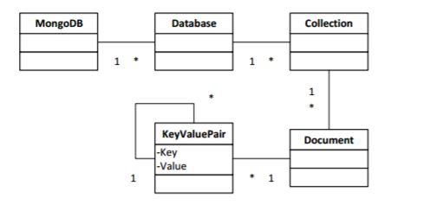
Figure 5 Prikaz primera šeme u MongoDB bazi

2.10 RabbitMQ

RabbitMQ predstavlja broker kojim možemo objavljivati i primati poruke. Koristi se kao softver orijentisan za poruke sa klijentima za korišćenje. Predstavlja open source projekat i lako se dodaje kao klijent u nutch. Pomoću njega se lako razmenjuju poruke izmedju procesa i mogu se pratiti promene čitajući poruke.

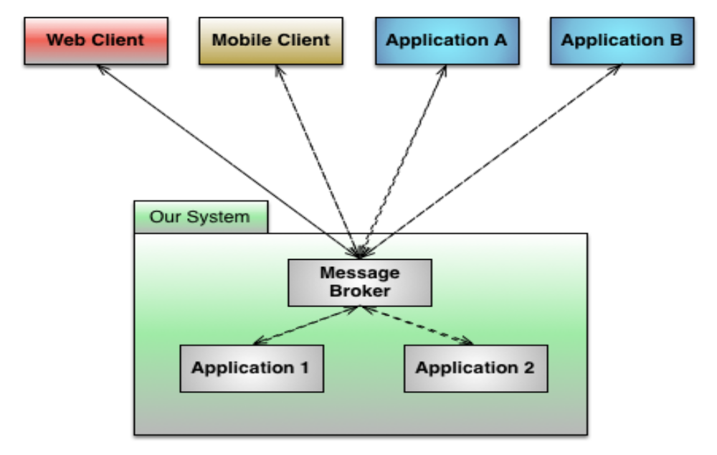

Figure 6. Rabbit MQ prikaz

2.11 IntelliJ IDEA

InteliiJ IDEA [20] je integrisano razvojno okruženje za razvijanje softvera. Kompanija koja razvijabIntelliJ IDEA je JetBrains. IntelliJ IDEA je dostupan pod komercijalnom licenceom i pod open source Apache 2 licencom. Komercijalna verzija i open source verzija IntelliJ IDEA se razlikuju. Dok komercijalna verzija podržava mnoštvo jezika, okvira za razvoj i pomoćne alate, open source verzija podržava relativno mali broj jezika, okvira za razvoj i alata, ali je sasvim dovoljno za razvoj aplikacije pisane u Java programskom jeziku.

3.Primeri sličnih implementacija

3.1. Google Scholar
Google Scholar [15] je pretraživač koja pretražuje akademsku literaturu na raznim stranama. Sa jednog mesta korisnik može da pretražuje mnoge discipline i izvore: recenzirane radove, disertacije, knjige, apstrakte i članke akademskih izdavača, profesionalnih udruženja, skladišta radnih verzija, univerziteta i drugih akademskih organizacija. Google Scholar pomaže korsniku da pronađete najrelevantnija naučna istraživanja iz domena akademskog istraživanja.
Algoritam za rangiranje naučnih rezultata radi tako da razvrstava članke na način na koji to rade istraživači, uzimajući u obzir ceo tekst svakog članka, autora, publikaciju u kojoj se članak pojavljuje i učestalost navođenja članka u ostaloj akademskoj literaturi. Najrelevantniji rezultati će se uvek prikazivati na prvoj stranici.
Funkcije Google Scholar su sledeće:
- Pretraga najrazličitije izvore akademske literatura sa jednog mesta
- Pronalaženje radova, apstrakata i navoda
- Pronalaženje kompletnih radova preko svoje biblioteke ili na Internetu
Izdavači akademske literature imaju mogućnost za saradnju sa Google Scholar radi indeksiranja i pretragu odobrenih radova, disertacija, sižea i tehničkih izveštaja iz svih oblasti istraživanja. Takođe i biblioteke imaju mogućnost za saradnju sa Google Scholar. Google Scholar omogućuje indeksiranje i pretragu elektronskih i štampanih sadržaja biblioteka. Na ovaj način članovi biblioteke mogu da na lak način dođu do željenih informacija.



Figure 7 Primer Google Scholar

3.2 Scopus

Scopus[] je , po njihovim tvrdnjama, najveća baza citata, abstract-ta sledeće literature: naučnih časopisa, knjiga, radova sa konferencija. Mere odredjene metrike pojavljivanja kako bi pratili trendove i kolaboracije autora. Njihove metrike sadrže preko dvadeset hiljada radoa i više od jedanaest hiljada časopisa. Vrednuju pojavljivanja citata po dokummentu u odredjenom vremenskom period i tako prave vrednost za rangiranje. Otvoreno prezentuju načine kalkulisanja kako bi ljudi učestvovali sa validacijom samih rezultata. Scopus takodje može da analizira dobijene rezultate pretrage po različitim filterima. Za svaki document se mogu prikazati u kojim dokumentima i kada su citirani. Skopus ima zajednicu u kojoj predstavlja svoje alate koji se mogu upotrebiti kako bi pronašli zadovoljavajući document ili se uočio odredjen trend. Takodje može da prikazuje i uporedno detalje izmedju dokumenata sve sa ciljem bolje evaluacije i boljeg razumevanja.

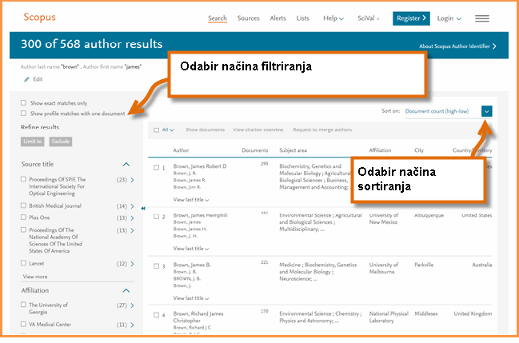

Figure 8 Primer Scopus

4. Specifikacija sistema

Sistem se zasniva na klijent-server arhitekturi. Postoji serverska aplikacija koja koristi Nutch crawler za crawling i Elastic search za indeksiranje i pretragu. Pozivanje serverske aplikacije dolazi do pretrage odredjenih internet domena i fokus rada je na serverskoj strani. Implementirane su dve klijentske aplikacije-jedna za web pretraživač a druga za Android operativni sistem.

4.1. Funkcionalni zahtevi

Funkcionalni zahtevi su navedeni u dijagramima i treba da omoguće pretragu korisnika (studenta) sa našeg portala na odredjenom domenu (skupu uns, ftn, edu). Nakon prikaza rezultata, korisnik može da otvara link iz skupa rezultata. Postoji i mogućstvo da se korisnik uloguje kao admin i doda odredjeni url koji želi da doda u opseg linkova koji će se pretraživati. Ukoliko se korisnik uloguje kao admin moguće da je utiče na konfiguraciju: adresu servera na koji se obraća, broj rezultata po stranici, url koji su pri crawlingu, svoje kredencijale. Prilikom dodavanja url u listu domena koji se pretražuju, linkovi će stvarno biti dodati tek posle završetka operacija crawlera. Postoje tri dijagrama zahteva za pretragu pomoću veb aplikacije, Android aplikacije, crawlinga i indeksiranja.

4.5. Arhitektura sistema

Implementiran sistem ima API koji nudi funkcionalnost pretrage, promene konfiguracije, zahteve za crawling. Klijentske aplikacije za web browser i Android aplikacija nude pristup tim funkcionalnostima. Serverska aplikacija kao klijent koristi Nutch crawler za crawling, indeksiranje i pretraga u ElasticSearch-u. Dve klijentske aplikacije, Android za operativni sistem Android i web za web browser.
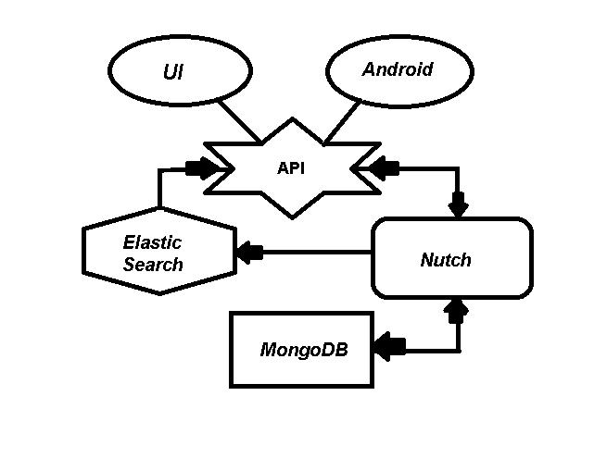
Figure 9 Prikaz arhitekture

4.6. Konfiguracije i pokretanje serverske aplikacije

Implementiran sistem ima serversku aplikaciju koja se sastoji od baze podataka, ElasticSearch-a, Nutch-a. S. Može se podeliti na tri veće komponente:

- Crawler komponenta- Nutch crawler sa konfiguracijom
- Komponenta za upravljanje upitima i konfiguracije
- Komponenta za pretragu i indeksiranje- Elastic search sa konfiguracijom

Komponenta za upravljanje upitima i konfiguracije se sastoji od REST API-ja pomoću kojeg klijentske aplikacije izvršavaju upite. Moguće je odabrati konfiguraciju upita, pri tome se odredjuje način upita. Svaki klijent može da utiče na konfiguraciju.

Komponenta za pretragu i indeksiranje predstavlja ElasticSearch. Koristi se JSON zahtev koji se prevodi i koristi za upit koji se šalje serveru ElasticSearch-a. ElasticSearch vraća rezultate koji se dalje obradjuju i prilagodjavaju za povratnu vrednost API-ja. Za svaki element se prilagodjava sadržaj, sažetak stranice čijim se transformacijama u domenski objekat koji predstavlja odgovor. ElasticSearch podržava dodatke (plugin-ove), tako da se analyzer održava na njegovoj strani. Tokom analize vrši se proces normalizacije i tokenizacije. Analyzer se koristi prilikom indeksiranja dokumenta, full-text polja su analizirana u termine koji se koriste za kreiranje invertovanog indeksa. Takodje se i sam upit analizira.
Crawler se koristi kako bi za zadate resurse izvršilo dovlačenje i ndeksiranje. Moguće je da i snima podatke u bazu nakon dovlačenja. Može se odmah definisati index u ElasticSearch-u ili kasnije iz baze prebaciti u index. Podešavaju se vreme osvežavanja url-ova i mogu se dodati novi url-ovi.

Za pokretanje serverske aplikacije potrebna je iskonfigurisana baza podataka i tabela podataka. Neophodno je podesiti odgovarajući server koji podržava servlete. Preuzeti i izkonfigurisati projekti Nutch i ElasticSearch. Dodati analyzer za srpski jezik napisan na Fakultetu tehničkih nauka. Prilikom konfigurisanje serverske aplikacije potrebno je da se poklapaju parametri za komunikaciju sa serverom ElasticSearch-a i Nutch servera. Prilikom inicijalizacije servera poziva se crawler za počinjanje procesa crawl-inga. Svi parametri ukoliko se ne podese uzimaju podrazumevane vrednosti kao što su portovi ElasticSearch i Nutch servera, regex filter za obradu url resursa, vreme osvežavanja, vreme čekanja i slično.

4.7. Bezbednost
Kako bih postojalo dva tipa korisnika potrebno je implementirati odredjenu bezbednosti pristupa admin delu gde bi se druga komponenta proširivanja oblasti pretrage koristila. Pri tome moguće se sačuvati vreme i resurse koristeći kompaktan token koji se bazira na JSON standardima enkripcije i potpisivanja. Umesto tradicionalnog pristupa sesiji server vraća cookie. U zaglavlju za autorizaciju se nalaze šema sa odredjenim poljima. Svi podaci o rolama i permisijama se mogu izvući iz tokena nakon enkripcije čime se smanjuje potreba za upitima ka bazi.

4.7. Crawling i indeksiranje

Za crawling je korišćena nutch arhitektura. Sistem je izgradjen od Nutch alata za crawl-ing i više tipova struktura kao što je web baza, set segmenata i indeks. Web baza čuva dva tipa entiteta. Stranica (page) reprezentuje stranicu na Web-u, i indeksirana je URL-om strane i MD5 hash sadržaja stranice. Link reprezentuje vezu sa jedne stranice ka drugoj. Segment je kolekcija stranica fetch-ovanih i indeksiranih od strane crawler-a u jednom krugu. Fetch-lista za segment je lista URL-ova za koje će crawler izvršiti prikupljanje i generiše se iz WebDB. Izlaz fetcher-a su podaci stranica iz fetch liste koji se dalje indeksira i indeks se čuva u segmentu. Indeks je invertovan indeks svih stranica koji su fetch-ovani i kreiran je spajanjem svih individualnih segmenata indeksa. Koraci koje crawler izvršava:

- Kreiranje nove WebDB baze
- Injektovanje URL-ova u WebDB
- Generisanje fetch-liste iz WebDB u novom segmentu
- Dovlačenje sadržaja url-ova u fetch-listi
- Ažuriranje WebDB linkova iz fetch-ovanih stranica
- Ponavljanje dok ne dostigne odredjenu dubinu
- Ažuriranje segmenata sa linkovima i skorovima iz WebDB
- Eliminacija dupliciranih sadržaja ( dupliciranih URL-ova)

Dokumenti se moraju indeksirati kako bi se mogli pretraživati kroz ElasticSearch. Kluster ElasticSearch može imati više indeksa. Svaki indeks može imati više tipova. Svaki tip ima više dokumenata (redova), a svaki dokument ima više kolona. Prilikom indeksiranja može se odrediti na koji način polja indeksiraju. Može se slati ID dokumente ili se će se sam generisati. Svaki dokument u ElasticSearch-u ima svoj broj verzije. Svakom promenom dokumenta broj verzije se povecava.

4.8. Obrada upita

Prilikom slanja upita serverskoj aplikaciji komunicira se preko REST API-a. Prilikom primanja zahteva izvršava se validacija a zatim se zahtev transformiše u domenski objekat. U odnosu na sadržaj zahteva pravi se upit za pretragu koji se poziva sa ElasticSearch-a čiji server vraća odgovor koji se dalje pretvara u domenski objekat. Dalje je objekat pretvara u JSON koji interpretira na klijentskoj strani.

5.Implementacija sistema

5.1 Serverska aplikacija

Serverska aplikacija je pisana u Java programskom jeziku, i ona je klasična veb aplikacija koju je moguće staviti na bilo koji veb server koja podržava Java veb aplikacije.

5.1.1 Spring Security

Kako bi implementirali JWT token prvo moramo dodati u svoj filter u lanac Spring Security. Zatim se deklarišu bean-ovi potrebni za bezbednost. Definišemo anotacije u spring kontekstu poput @PreAuthorize, koje ćemo koristiti. Kako bismo koristili prijavljivanje i registraciju moramo da registrujemo endpointe za date funkcionalnosti. Kako smo definisali filter u lancu, moramo definisati ulaznu tačku reference i podešavanja. Sesija ne postoji i koristimo tokene za svaki zahtev. U filteru rukujemo procesom authentifikacije i mogućom redirekcijom na strane.

@Component
public class JwtAuthenticationEntryPoint implements AuthenticationEntryPoint, Serializable {
private static final long serialVersionUID = -7110082223249872009L;
@Override
public void commence(HttpServletRequest request,
HttpServletResponse response,
AuthenticationException authException) throws IOException, ServletException {
// This is invoked when user tries to access a secured REST resource without supplying any credential
response.sendError(HttpServletResponse.SC_UNAUTHORIZED, "Unauthorized");
}
}

public class JwtAuthenticationTokenFilter extends OncePerRequestFilter {
private static final Logger logger = LoggerFactory.getLogger(JwtAuthenticationTokenFilter.class);
@Autowired
private UserDetailsService userDetailsService;
@Override
protected void doFilterInternal(HttpServletRequest request, HttpServletResponse response, FilterChain filterChain)
throws ServletException, IOException {
logger.info("In authentication filter...");
String tokenHeader = request.getHeader(JwtTokenUtil.TOKEN_HEADER);
String token = JwtTokenUtil.getTokenFromHttpHeader(tokenHeader);
String usernameFromToken = JwtTokenUtil.getUsernameFromToken(token);
logger.info("Checking authentication for user: " + usernameFromToken);
boolean shouldAuthenticate = usernameFromToken != null && SecurityContextHolder.getContext().getAuthentication() == null;
if (shouldAuthenticate) {
// Instead of loading user details from DB, the information can be stored in and read from token
UserDetails userDetails = this.userDetailsService.loadUserByUsername(usernameFromToken);
if (JwtTokenUtil.isValidToken(token, userDetails)) {
UsernamePasswordAuthenticationToken authentication = new UsernamePasswordAuthenticationToken(userDetails, null, userDetails.getAuthorities());
authentication.setDetails(new WebAuthenticationDetailsSource().buildDetails(request));
logger.info("Authenticated user " + usernameFromToken + ", setting security context");
SecurityContextHolder.getContext().setAuthentication(authentication);
}
}
filterChain.doFilter(request, response);
}
}

Figure 10. Ulazna tačka, bez kredencijala
Figure 11. Filter autentifikacije

Figure 12. Izvlačenje informacija iz tokena

5.1.2 Nutch

Kako je za Nutch korišćeno skladište kao Mongo potrebno je prvobitno instalirati i pokrenuti MongoDB bazu. Instalacija i podešavanja MongoDB baze vrlo su jednostavna. Nakon podešavanja MongoDB, baze bitno je podesiti konfiguracije fajlove Apatche Nutch-a čija osnova za rad je nutch-site.xml. Prilikom podešavanja u fajlu se nalaze atributi koji odredjuju podešavanja. Prvobitno se postavlja ime agenta i podrazumevana klasa za odabrano skladište podataka. Kako je Nutch moguće proširivati dodacima, odredjuje se plugin direktorijum a dalje i vrednosti dodatak koje uključujemo. Za svaki plugin postoje odredjene funkcionalnosti i atribute koje daju tokom različitih faza procesa. Plugin se odnose na same HTTP protokole , zatim filtere URL-ova, polja tokom indeksiranja. Dalje se u atributi definiše ime host za Elastic Search i limit za sadržinu contenta. Limit sprečava preveliku količinu podatak kroz velike PDF, prevelike html fajlove. Postavlja se interval u sekundama kada dolazi do ponovnog dovlačenja url-ova, zatim broj tredova koji se koristi. Tredovi takodje utiču na broj zahteva koji se šalju odjednom tako što se totalni broj tredova se množi sa brojem node-ova kojie jedan fetcher koristi po node-u. Odredjuje se maksimalni broj tredova koji pristupa jednom redu čekanja što dalje za posledicu ima da se vreme čekanja sukcesivnih zahteva ka serveru bude manji. Maksimalan broj URL u jednoj listi je postavljen. Za potrebe elastic search-a, postavlja se ime klastera, indeksa, enkoding parsera. Postavlja se lokacija ka direktorijumu u koji ce se dodati url-ovi za zadatka koji ćemo raditi. Takodje prilikom podešavanja Nutch-a bitno je da se podudaraju verzije koje se koriste kako bi mogli usaglašeno funkcionisati, takodje i same portove na kojima funkcionišu aplikacije. Bitno je da aplikacije medjusobno funkcionisu neometano.

<property>
<name>http.agent.name</name>
<value>FTN Nutch Crawler</value>
</property>
<property>
<name>storage.data.store.class</name>
<value>org.apache.gora.mongodb.store.MongoStore</value>
<description>Default class for storing data</description>
</property>

<property>
<name>plugin.folders</name>
<value>build/plugins</value>
</property>
<property>
<name>plugin.includes</name>
<value>protocol-(http|httpclient)|urlfilter-regex|
index-(basic|more)|query-(basic|site|url|lang)|indexer-elastic|nutch-extensionpoints|
parse-(text|html|msexcel|msword|mspowerpoint|pdf)|summary-basic|scoring-opic|
urlnormalizer-(pass|regex|basic)|parse-(html|tika|metatags)|
index-(basic|anchor|more|metadata|raw|history)</value>
</property>
<property>
<name>elastic.host</name>
<value>localhost</value>
</property>
<property>
<name>http.content.limit</name>
<value>6553600</value>
</property>
<property>
<name>db.fetch.interval.default</name>
<value>600</value>
<!--value>86400</value-->
<description>The number of seconds between re-fetches.
</description>
</property>
<!-- ELASTIC -->
<property>
<name>elastic.cluster</name>
<value>elasticsearch</value>
</property>
<property>
<name>elastic.index</name>
<value>nutch</value>
</property>
<property>
<name>parser.character.encoding.default</name>
<value>utf-8</value>
</property>
<property>
<name>fetcher.threads.fetch</name>
<value>100</value>
<description>The number of FetcherThreads the fetcher should use.
This is also determines the maximum number of requests that are
made at once (each FetcherThread handles one connection). The total
number of threads running in distributed mode will be the number of
fetcher threads * number of nodes as fetcher has one map task per node.
</description>
</property>
<property>
<name>fetcher.threads.per.queue</name>
<value>10</value>
<description>This number is the maximum number of threads that
should be allowed to access a queue at one time. Setting it to
a value > 1 will cause the Crawl-Delay value from robots.txt to
be ignored and the value of fetcher.server.min.delay to be used
as a delay between successive requests to the same server instead
of fetcher.server.delay.
</description>
</property>
<property>
<name>generate.max.count</name>
<value>5</value>
<description>The maximum number of urls in a single
fetchlist. -1 if unlimited. The urls are counted according
to the value of the parameter generator.count.mode.
</description>
</property>

<property>
<name>continous.urls.dir</name>
<value>/user/hduser/urls</value>
</property>

Figure 13. Nutch konfiguracioni fajl nutch-site.xml

Figure 14. Nutch-site.xml konfiguracioni fajl

############################
# MongoDBStore properties #
gora.datastore.default=org.apache.gora.mongodb.store.MongoStore
gora.mongodb.override_hadoop_configuration=false
gora.mongodb.mapping.file=/gora-mongodb-mapping.xml
gora.mongodb.servers=localhost:27017
#gora.mongodb.servers=52.28.177.243:27017
gora.mongodb.db=local
#gora.mongodb.login=
#gora.mongodb.secret=

Figure 15. Svojstva za korišćenje MongoDB od strane Nutch-a

Nakon početnih podešavanja url-ovi koje ciljamo nalaze se u seed direktorijumu pod nazivom urls.txt gde navodimo URL-ove koje ciljamo za povlačenje sadržaja. Prilikom pokretanja ciklusa tekstualni fajl će biti injektovan i odatle će početi dovlačenje URL-ova.
http://www.ftn.uns.ac.rs/
http://www.pmf.uns.ac.rs/
http://www.uns.ac.rs/

Rukovanje Nutch-om

Ideja sa kojom je pravljen dodatni zadatak Nutch-a je da prilagodi dodavanju url-a preko admin strane koji će Nutch pokrenuti kroz ceo proces i ažurirati indeks pretrage u jednom zadatku iz više faza. Ftn Crawler Job (ContinuousCrawlerJob ) obuhvata sve faze Nutch-a u jednom zadatku. Parametri koji se šalju zadatku:
- Cycles – postavlja broj ciklusa po pokretanju
- Stage – postavlja početnu fazu sa koje ciklus počinje
- Inject- ukoliko želite da injektujete url-ove iz tekstualnog fajla
- SeedUrl- url koji želite da dodaje i automatski ih injektuje

Čitav zadatak se pokreće individualno na Nutch serveru i dodat je na listi mogućih zadataka koje Nutch izvršava. U suštini predstavlja skupinu postojećih funkcija nutch-a sa odredjenim podešavanjima i izmenama kako bi se prilagodio. Kako se pokreće na Nutch Serveru moguće ga je poseduje funkcionalnosti na API HTTP kao što su kreiranje novog zadatka, stopiranje zadataka, i dobavljanje informacije o status zadatka, po uzoru na ostale funkcionalnosti Nutch-a.
Ciklus podrazumeva četiri koraka :
- InjectorJob
- GeneratorJob
- FetcherJob
- ParserJob
- DbUpdaterJob
- IndexingJob

Prvo, Injector će da popuni inicijalne redove web tabele. InjectorJob će da inicijalizuje crawldb sa URL-ovima koji su mu dostavljeni. Potrebno je da pokrenemo InjectorJob sa odredjenim URL-ovima, koji će biti insertovani u crawlDB. Dalje će GeneratorJob korisiti ove URL-ove da izvršava operacije. Tabela koja se koristi za unos i izlaz ovih zadataka se zove webpage, u kojoj svaki red predstavlja jedan URL ( web stranu). URL-ovi sa istih domena se drže u grupama. Skeniranje je brže na setu redova, nego na čitavoj tabeli iz tog razloga se čuvaju po grupama.
Postoje tri direktorijuma: crawlDb, linkDb, i set segmenata. crawlDb je direktorijum koji se sastoji od informacija o svakom URL-u. Linkdatabase ili linkdb sadrži sve linkove ka svakom URL koji sadrži sadržaj URL-a, nazivaju se outlinks . Set segmenata je URL set, koji je prikupljen (fetched) zajedno.

private ContinuousCrawlerJob() {
crawlerFlowJobArgs = Maps.newHashMap();
crawlerFlowJobArgs.put(InjectorJob.class, Lists.newArrayList("urls"));
crawlerFlowJobArgs.put(GeneratorJob.class, Lists.newArrayList(TOP_N, "80"));
crawlerFlowJobArgs.put(FetcherJob.class, Lists.newArrayList());
crawlerFlowJobArgs.put(ParserJob.class, Lists.newArrayList());
crawlerFlowJobArgs.put(DbUpdaterJob.class, Lists.newArrayList());
crawlerFlowJobArgs.put(IndexingJob.class, Lists.newArrayList());
}
@SuppressWarnings("unchecked")
private static List<Class<? extends NutchTool>> buildJobsflow() {
return Lists.<Class<? extends NutchTool>>newArrayList(
GeneratorJob.class,
FetcherJob.class,
ParserJob.class,
DbUpdaterJob.class,
IndexingJob.class);
}
private static Map<String, Object> buildDefaultArgs() {
final HashMap<String, Object> args = Maps.newHashMap();
args.put("inject", false);
args.put("stage", 0);
args.put(TOP_N, "80");
args.put("cycles", Integer.MAX_VALUE);
return Collections.unmodifiableMap(args);
}
private static ExecutorService buildExecutor() {
return new ThreadPoolExecutor(1, 1,
0L, TimeUnit.MILLISECONDS,
new LinkedBlockingQueue<Runnable>(),
new ContinuousCrawlerThreadFactory(LOG),
(r, executor) -> LOG.error("submitting runnable to executor was rejected") );
}
public static int run(String[] args) throws Exception {
final Map<String, Object> ccJobArgs = new HashMap<String, Object>();
ccJobArgs.put("inject", false);
for (int i = 0; i < args.length; i++) {
if ("-inject".equals(args[i])) {
ccJobArgs.put("inject", true);
} else if ("-stage".equals(args[i])) {
checkArgument(args.length > i + 1, "stage argument specified without value");
int stage = 1;
try {
stage = Integer.parseInt( args[i + 1] ) - 1;
ccJobArgs.put("stage", stage);
} catch (NumberFormatException e) {
throw new IllegalArgumentException("argument '-stage' must be a number. Actual value: " + args[i + 1]);
}
if (stage < 0 || stage >= crawlerFlowJobClasses.size() ) {
throw new IllegalArgumentException("argument '-stage' must be a number between 1 and " + crawlerFlowJobClasses.size()+ ". Actual value: " + args[i + 1]);
}
} else if (BATCH_ID.equals(args[i])) {
ccJobArgs.put("externalBatchId", args[++i]);
} else if (TOP_N.equals(args[i])) {
ccJobArgs.put(TOP_N,args[++i]);
} else if (CYCLES.equals(args[i])) {
ccJobArgs.put("cycles", Integer.parseInt(args[++i]));
} else if ("-seedList".equals(args[i])) {
ccJobArgs.put("seedList", args[++i]);
}
}
return run(ccJobArgs).getCode();}
private int runJobInstance(final Map<String, Object> args) throws Exception {
this.timeStarted.set(System.currentTimeMillis());
int res = 0;
final String seedListJsonStr = (String) getArgValue("seedList", args);
if ( seedListJsonStr != null ) { // seed is requested - so seed and inject
res = runSeedAndInject(seedListJsonStr);
} else if ( (boolean) getArgValue("inject", args) ) { // only inject requested
res = runInject();
}
int jobClassIndex = (int) getArgValue("stage", args);
final String externalBatchId = (String) args.get("externalBatchId");
setNamedArgument(TOP_N, (String) getArgValue(TOP_N, args), GeneratorJob.class);
int maxCycles = (int) getArgValue("cycles", args);
String batchId = null;
currentCycle.set(1);
while (res == 0 && currentCycle.get() <= maxCycles ) {
if (stopRequested.get() == true) {
LOG.info("stop requested. Not proceeding to next stage. Exitting.");
break;
}
final Class<? extends NutchTool> jobClass = crawlerFlowJobClasses.get(jobClassIndex);
batchId = determineBatchId(jobClassIndex, batchId, externalBatchId);
LOG.info(String.format("starting crawl stage: %s, crawl cycle: %d", jobClass.getSimpleName(), currentCycle.get()));
res = runJob(jobClass);
jobClassName.set("between stages");
if (res == 0) {
jobClassIndex++;
jobClassIndex = jobClassIndex % crawlerFlowJobClasses.size();
if (jobClassIndex == 0 ) {
currentCycle.incrementAndGet();
}
} else { // retry in 5 sec.
LOG.error("job " + jobClass.getSimpleName() + " returned error code result: " + res + ". Retrying in 5 seconds...");
Thread.sleep(5000);
res = 0;
}
}
this.timeEnded.set(System.currentTimeMillis());
return res;
}

private int runSeedAndInject(final String seedListJsonStr) throws Exception {
int res;
final UrlSeeder seeder = runSeed(seedListJsonStr);
final String seedDirPath = seeder.getSeedDir();
// direct inject job to new directory that contains seed file
final List<String> injectArgs = crawlerFlowJobArgs.get(InjectorJob.class);
injectArgs.clear();
injectArgs.add(seedDirPath);
final SeedList seedList = seeder.getSeedList();
configureRegexUrlFilterRules(seedList);
res = runInject();
seeder.close();
return res;
}
private void configureRegexUrlFilterRules(final SeedList seedList) throws URISyntaxException {
final StringBuilder sb = new StringBuilder();
sb.append(SKIP_SCHEMES_RULE).append("\n");
sb.append(SKIP_FILE_TYPES_RULE).append("\n");
sb.append(SKIP_QUERIES_RULE).append("\n");
sb.append(SKIP_CYCLES_RULE).append("\n");
for (final SeedUrl seedUrl : seedList.getSeedUrls()) {
final String url = seedUrl.getUrl();
final URI uri = new URI(url);
final String scheme = uri.getScheme();
final String authority = uri.getAuthority();
// +^http://([a-z0-9]*\.)*tianya.cn/
sb.append(String.format("+^%s://([a-z0-9]*\\.)*%s/", scheme, authority)).append("\n");
System.out.println("****** adding: " + String.format("+^%s://([a-z0-9]*\\.)*%s/", scheme, authority));
}
LOG.debug(String.format("Using following regex-urlfilter rules: %s", sb.toString()));
System.out.println(String.format("Using following regex-urlfilter rules: %s", sb.toString()));
conf.set("urlfilter.regex.rules", sb.toString());
}

Figure 16. Zadaci u čitavom procesu

Po uzoru na ostale zadatke Nutch-a, ContinuousCrawlerJob podržava paralelno pozivanje kroz REST API. To je omogućeno kroz korišćene ThreadPoolExecutor i korišćenje Java klasa koje su konkurentne, atomične promenljive takođe i zaključavanje zadataka. Postavljajue se pravila za ignorisanje odredjenih pravila, kao što su odredjeni tipovi podataka. InjectorJob koristi listu url-ova iz datotete i dodaje ih medju stranice za koje će kasnije biti uradjen crawl-ing. Koristan je kao prvi korak prilikom pokretanje samog zadatka. Lista URL-ova sadrži jedan URL po redu i praćen je seperatorima. Medatapodaci koji mogu biti rezervisani :
- nutch.score - omogućuje postavljanje odabranog rezultata za URL
- nutch.fetchInterval – omogućuje postavljanje odabranog intervala za fetch po URL
- nutch.fetchInterval.fixed – omogućuje postavljanje odabranog intervala za fetch po URL za URL koji se ne menja po odredjenemo rasporedu (AdaptiveFetchSchedule)

GeneratorJob generiše podskup crawlDB baze koji se koristi za fetching. Generiše listu od više segmenata u jednom pokretanju. URL-ovi su particionirani po IP adresi, domen-u i host-u u okviru segmenta. Posebno se mogu birati URL po domen-u i host-u kako bi se ograničio broj. FetcherJob koristi model jednog producer-a i više konzumer-a. QueueFeeder čita sa liste i popunjava set redova ( FetchItemQueue ) koji sadže FetchItem-em koji opisuju kako će se te stavke fetch-ovati. Postoji više redova kako je više hostova, i u svakom momentu totalan broj stavki u redu je manji od odredjenog broja ( trenutno maksimalan broj je jedna više puta vrednosti broja thred-ova). Kako se stavke konzumiraju iz redova, QueueFeeder dodaje nove stavke, tako da maksimalan broj bude ispoštovan.- dok sve stavke ne prodju i broj stavke počinje da se smanjuje. Ovakva implementacija rukuje sa blokiranjem po host-u, umesto delegiranja posla do protokolom specifičnih dodataka. Svaki red po host-u rukuje sopstvenim podešavanjima po kojim će uticati na broj konkuretnih zahteva i vreme čekanja izmedju dva zahteva – takodje listu zahteva u izvršavanju i vreme kada je poslednji zahtev izvršen. Ukoliko se stavke ne procesuiraju zbog host na kome treba da se izvrše vraćaju se u red. Dokle god se ta dostupnost ne promeni nit će pokušavati da izvrši stavku. Postoji vremenski odredjen period dok može pokušavati i onda je pauza prošla i u tom trenutku zadatak će se suspendovati.
public class ContinuousCrawlerJob {
private static final String SKIP_CYCLES_RULE = "-.*(/[^/]+)/[^/]+\\1/[^/]+\\1/";
private static final String SKIP_QUERIES_RULE = "-[?*!@=]";
private static final String SKIP_FILE_TYPES_RULE = "-\\.(gif|GIF|jpg|JPG|png|PNG|ico|ICO|css|CSS|sit|SIT|eps|EPS|wmf|WMF|zip|ZIP|ppt|PPT|mpg|MPG|xls|XLS|gz|GZ|rpm|RPM|tgz|TGZ|mov|MOV|exe|EXE|jpeg|JPEG|bmp|BMP|js|JS)$";
private static final String SKIP_SCHEMES_RULE = "-^(file|ftp|mailto):";
private static final Logger LOG = LoggerFactory.getLogger(ContinuousCrawlerJob.class);
private static final String BATCH_ID = "-batchId";
private static final String TOP_N = "-topN";
private static final String CYCLES = "-cycles";
private static List<Class<? extends NutchTool>> crawlerFlowJobClasses = buildJobsflow();
private static Map<String, Object> defaultArgs = buildDefaultArgs();
private static ContinuousCrawlerJob currentJob;
private static Future<Integer> currentJobFuture;
private static ReadWriteLock singleRunningJobLock = new ReentrantReadWriteLock();
private static ExecutorService executor = buildExecutor();
private Map<Class<? extends NutchTool>, List<String>> crawlerFlowJobArgs;
private AtomicBoolean stopRequested = new AtomicBoolean(false);
private AtomicLong currentCycle = new AtomicLong(0);
private AtomicReference<String> jobClassName = new AtomicReference<String>("No stage yet");
private AtomicLong timeStarted = new AtomicLong(-1);
private AtomicLong timeEnded = new AtomicLong(-1);
private AtomicLong timeCurrentStageStarted = new AtomicLong(-1);

Figure 17. Polja zadatka koji definišemo
Kako bi se sačuvala paralelizacija procesa implementira se Factory pattern niti koje izvršavaju kontinuirani process. Na tom mestu se definiše brojač nit i loguju mogući izuzeci tokom rada niti. Sam odgovor rada zadatka sadrži povratne vrednosti kao što su stanje (SUCCESS, FAIL) , moguća poruka, kod uspešnosti (0,1). O kontinuiranom zadatku postoje informacije o trenutnom stanju, kao što su :
- Stanje – moguće vrednosti: NONE, RUNNING, CANCELLED, FAILED, SUCCESS
- Trenutni broj ciklusa
- Trenutna faza zadatka
- Vreme početka
- Vreme kraja
- Vreme početka trenutne faze
- Poruka

Figure 18. Pokretanje zadatka parametrima

Prilikom pokretanja zadatka proveravaju se argumenti proslati kao parametri u sam zadatak i ukoliko dodje do invalidnog argumenta proces se stopira. Ako su argumenti validni pokreće se process koji kao povratnu vrednost daje kod uspešnosti zadatka. U zavisnosti od prosledjenih argumenta dolazi do injektovanja novog url-sa starim url-ovima ili samo injekovanja starih url-ova. Postavlja se početna faza zadatka u kom se nalazi, zajedno sa brojem ciklusa i limita url-ova, tj. odredjivanje broja prvih urlova koji će biti prikupljeno. Ukoliko dodje do nepokretanja zadatka odma, nit spava odredjeno vreme i pokušava ponovo.

Figure 19. Pokretanje instance

Ukoliko je poslat kao argument url za seed datoteku, prvo se očitavaju već upisani URL-ovi, kopiraju, a zatim i novi url upisuje u tekstualnu datoteku. Sam direktorijum datoteke je ranije odredjene kao atribut u konfiguracionom fajlu.
public class UrlSeeder {
private static final String SEED_FILE_NAME = "seed.txt";
private static final Logger log = LoggerFactory.getLogger(UrlSeeder.class);
private final Configuration conf;
private final SeedList seedList;
private final Path seedFile;
public UrlSeeder(SeedList seedList, Configuration conf) {
this.seedList = seedList;
this.conf = conf;
this.seedFile = createSeedFile();
}
/**
* Method creates seed list file and returns temporary directory path
* @throws IOException
*/
public void seed() throws IOException {
if (seedList == null) {
throw new WebApplicationException(Response
.status(Status.BAD_REQUEST)
.entity("Seed list cannot be empty!").build());
}
try ( final BufferedWriter writer = getWriter(seedFile) ) {
final Collection<SeedUrl> seedUrls = seedList.getSeedUrls();
if (CollectionUtils.isNotEmpty(seedUrls)) {
for (SeedUrl seedUrl : seedUrls) {
writeUrl(writer, seedUrl);
}
}
}
}

private Path createSeedFile() {
/* randomize seedDir's name, since InjectorJob accepts seed files directory
and not a single seed file. So need to verify there's no mixing of seed files
from one crawl request to another */
final String urlsDir = conf.get("continous.urls.dir");
final Path seedDir = new Path(urlsDir, UUID.randomUUID().toString());
final Path seedFile = new Path(seedDir , SEED_FILE_NAME);
return seedFile;
}
/**
* @return a copy of the SeedList.
*/
public SeedList getSeedList() {
final SeedList copy = new SeedList();
copy.setId(seedList.getId());
copy.setName(seedList.getName());
final List<SeedUrl> urlsCopy = new ArrayList<SeedUrl>();
for (final SeedUrl seedUrl : seedList.getSeedUrls()) {
final SeedUrl seedUrlCopy = new SeedUrl();
seedUrlCopy.setId(seedUrl.getId());
seedUrlCopy.setSeedList(seedUrl.getSeedList());
seedUrlCopy.setUrl(seedUrl.getUrl());
urlsCopy.add(seedUrlCopy);
}
copy.setSeedUrls(urlsCopy);
return copy;
}
Figure 20. Dodavanje URL-ova

Figure 21. Dodavanje u direktorijum dinamički

Resurs kome pristupamo da bismo koristili zadatak naziva se Continuous CrawlerJob Resource. Funkcionalnosti koje su moguće su:
- Dobijanje informacije o trenutnom aktuelnom zadatku
- Stopiranje zadatka
- Kreiranje zadatka

@Produces({ MediaType.APPLICATION_JSON })
@Path(value = "/ccjob")
public class ContinuousCrawlerJobResource {
private static final Logger LOG = LoggerFactory.getLogger(ContinuousCrawlerJobResource.class);
@GET
@Path(value = "/")
public ContinuousCrawlerJobInfo getJobs(@QueryParam("crawlId") String crawlId) {
return ContinuousCrawlerJob.getCurrentJobInfo();
}
@GET
@Path(value = "/stop")
public boolean stop(@QueryParam("force") boolean force) {
return ContinuousCrawlerJob.stop(force);
}
@POST
@Path(value = "/create")
@Consumes(MediaType.APPLICATION_JSON)
public ContinuousCrawlerJobResponse create(final ContinuousCrawlJobConfig ccJobConfig) {
try {
return ContinuousCrawlerJob.run(ccJobConfig.getArgs());
} catch (Exception e) {
LOG.error("error during " + ContinuousCrawlerJob.class.getSimpleName() + " creation", e );
final ContinuousCrawlerJobResponse response = new ContinuousCrawlerJobResponse();
response.setCode(1);
response.setState(State.FAIL);
response.setMsg(ExceptionUtils.getStackTrace(e));
return response;
}
}
}

Figure 22. Resurs za pozivanje rukovanje zadatkom

Kako bi inicirali zadatak potrebno je da kroz naš API server pozovemo kreiranje na Nutch REST API i kao povratnu vrednost dobijemo rezultat kreiranja zadatka. Pozivanje Nutch REST API-ja ranije je unapred definisano putanjom za kreiranje odredjenog zadatka.

Figure 23. Implementacija Crawler servisa

/**
* Calling Nutch Crawler Job
*
* @author a.ilic
*/
public class CrawlerServiceImpl implements CrawlerService {
private static final Logger LOGGER = LoggerFactory.getLogger(CrawlerServiceImpl.class);
private Client client;
private WebResource nutchResource;
private static String host = "localhost";
private static Integer port = 7601;
public CrawlerServiceImpl() {
ClientConfig clientConfig = new DefaultClientConfig();
clientConfig.getFeatures()
.put(JSONConfiguration.FEATURE_POJO_MAPPING, true);
this.client = Client.create(clientConfig);
this.nutchResource= client.resource(getUrl());
}
@Override
public ContinuousCrawlerJobResponse getResults(ContinuousCrawlJobConfig request) {
return nutchResource.path("/ccjob/create").type(APPLICATION_JSON)
.post(ContinuousCrawlerJobResponse.class, request);
}
public URI getUrl() {
try {
return new URI("http", null, host, port, null, null, null);
} catch (URISyntaxException e) {
throw new IllegalStateException("Cannot parse url parameters", e);
}
}

Prilikom izvršavanja zadatka kao rezultat kreiraju se definisani dokumenti koji sadrže odredjena polja. Dokument sa popunjenim vrednostima polja o Web stranici se čuva u MongoDB bazi. Za svako polje sledi tip polja, pojašnjenje i podrazumevana vrednost ukoliko postoji.

{
"name": "WebPage",
"type": "record",
"namespace": "org.apache.nutch.storage",
"doc": "WebPage je primarna struktura u Nutch-u koja podatke za datu Web stranu u odredjenom vremenskom trenutku",
"fields": [
{ "name": "baseUrl",
"type": [
"null",
"string"
],
"doc": "orginalni podaci stranice.",
"default": null
},
{"name": "status",
"type": "int",
"doc": "Crawl status koji može imati vrednosti STATUS_UNFETCHED – web stranica još nije fetch-ovana STATUS_FETCHED - web stranica je fetch-ovana, STATUS_GONE - web stranica više ne postoji, STATUS_REDIR_TEMP - web stranica privremeno redirektuje na drugu stranicu, STATUS_REDIR_PERM - web stranica permanentno redirektuje na drugu stranicu, STATUS_RETRY – Fetch je neuspešan, pokušati ponovo i STATUS_NOTMODIFIED – stranica nije modifikovana",
"default": 0
},
{"name": "fetchTime",
"type": "long",
"doc": "Vreme u milisekundama kada je stranica fetch-ovana",
"default": 0
},
{"name": "prevFetchTime",
"type": "long",
"doc": "Vreme u milisekundama kada je stranica poslednji put fetch-ovana. Može se koristiti za razliku do sledeće unapred odredjenog ciklusa.",
"default": 0
},
{"name": "fetchInterval",
"type": "int",
"doc": "Podrazumevani broj sekundi izmedju ponovnog ciklusa osvežavanja podataka stranice. Podrazumevani period je trideset dana ukoliko se ne podesi odredjeni period.",
"default": 0
},
{"name": "retriesSinceFetch",
"type": "int",
"doc": "Broj ponovnih pokušaja od poslednjeg uspešnog dovlačenja stranice.",
"default": 0
},
{"name": "modifiedTime",
"type": "long",
"doc": "Vreme u milisekundama kada je Web strana poslednji put modifikovana od strane autora.",
"default": 0
},
{"name": "prevModifiedTime",
"type": "long",
"doc": " Vreme u milisekundama kada je Web strana predposlednji put modifikovana od strane autora.
"default": 0
},
{"name": "protocolStatus",
"type": [
"null",
{"name": "ProtocolStatus",
"type": "record",
"namespace": "org.apache.nutch.storage",
"doc": "Reprezentuje podatke dobijene od strane servera.",
"fields": [
{"name": "code",
"type": "int",
"doc": "Kod odgovora protokola koji može biti: SUCCESS – sadržaj je obradjen bez greške, FAILED - sadržaj nije obradjen bez greške, PROTO_NOT_FOUND – protocol ne postoji, GONE – resurs ne postoji, MOVED – resurs je premešten, TEMP_MOVED - resurs je privremeno premešten, NOTFOUND – resurs nije pronadjen, RETRY – privremena greška, EXCEPTION – nepredvidjena greška se dogodila, ACCESS_DENIED – potrebna autorizacija, pristup zabranjen, ROBOTS_DENIED – pristup zabranjen od strane robots.txt pravila, REDIR_EXCEEDED – Previše redirekcija, NOTFETCHING – Ne obradjuje se, NOTMODIFIED – Nepromenjeno u odnosu na zadnji ciklus, WOULDBLOCK – zahtev odbijen zbog dodataka protokola zato što će biti blokiran, BLOCKED – nit je blokirana",
"default": 0
},
{"name": "args",
"type": {
"type": "array",
"items": "string"
},
"doc": "Optional arguments supplied to compliment and\/or justify the response code.",
"default": [
]
}
]
}
],
"default": null
},
{"name": "content",
"type": [
"null",
"bytes"
],
"doc": "Ceo sadržaj dokumenta tj. čist XHTML",
"default": null
},
{"name": "contentType",
"type": [
"null",
"string"
],
"doc": "Tip sadržaja koji se nalazi u dokumentu. Nalazi se u zaglavlju HTTP-a, takodje uključuje encoding karaktera. ",
"default": null
},
{"name": "prevSignature",
"type": [
"null",
"bytes"
],
"doc": "Prethodni potpis Web stranice koji može biti korišćen za odredjivanje razlike.",
"default": null
},
{"name": "signature",
"type": [
"null",
"bytes"
],
"doc": "Implementacija potpisa Web stranice po kojoj može biti identifikovana i referencirana
"default": null
},
{"name": "title",
"type": [
"null",
"string"
],
"doc": "Naslov Web stranice.",
"default": null
},
{"name": "text",
"type": [
"null",
"string"
],
"doc": "Tekstualni sadržaj Web stranice.",
"default": null
},
{"name": "parseStatus",
"type": [
"null",
{
"name": "ParseStatus",
"type": "record",
"namespace": "org.apache.nutch.storage",
"doc": "Reprezentuje stanje parsiranja statusa prilikom poziva parsera na Web stranu",
"fields": [
{
"name": "majorCode",
"type": "int",
"doc": Opisuje glavno stanje parsiranja kao : NOTPARSED, SUCCESS, FAILED.",
"default": 0
},
{"name": "minorCode",
"type": "int",
"doc": Specificira stanje parsiranja : SUCCESS_OK – Uspešno parsirano, SUCCESS_REDIRECT - Redirekcija ka drugom sadržaju, FAILED_EXCEPTION - Parsing failed. Neuspešno, FAILED_TRUNCATED – Neupešno, sadržaj nije kompletan, FAILED_INVALID_FORMAT – Neupešno, invalidan format, FAILED_MISSING_PARTS – Parsiranje neupešno, drugi povezani delovi nisu poslati, lista URL-ova koji su potrebni kao argument, fetcher ih može snabdeti iz više puta., FAILED_MISING_CONTENT - Neupešno, nema sadržaja.
"default": 0
},
{
"name": "args",
"type": {
"type": "array",
"items": "string"
},
"doc": "Opcioni argumenti kako bi dopunili status parsiranja.",
"default": [
]
}
]
}
],
"default": null
},
{
"name": "score",
"type": "float",
"doc": "Rezultat kojim se odredjuje relevantnost unutar web grafa. Varira od karakteristika grafa.
"default": 0
},
{
"name": "reprUrl",
"type": [
"null",
"string"
],
"doc": "Reprezentivan url. Odredjuju se i čuva reprezentivan url.",
"default": null
},
{
"name": "headers",
"type": {
"type": "map",
"values": [
"null",
"string"
]
},
"doc": "Informacija iz zaglavlja koja se dobija od servera, uključuje sledeća svojstva: TRANSFER_ENCODING, CONTENT_ENCODING, CONTENT_LANGUAGE, CONTENT_LENGTH, CONTENT_LOCATION, CONTENT_DISPOSITION, CONTENT_MD5, CONTENT_TYPE, LAST_MODIFIED i LOCATION.",
"default": {
}
},
{
"name": "outlinks",
"type": {
"type": "map",
"values": [
"null",
"string"
]
},
"doc": "Ugradjeni linkovi koji vode izvan trenutnog domena.",
"default": {
}
},
{"name": "inlinks",
"type": {
"type": "map",
"values": [
"null",
"string"
]
},
"doc": " Ugradjeni linkovi koji vode unutar trenutnog domena.",
"default": {
}
},
{"name": "markers",
"type": {
"type": "map",
"values": [
"null",
"string"
]
},
"doc": "Markeri predstavljaju odredjene pokazetelje koji utiču na tretnu stanje izvršavanje zadatka.",
"default": {
}
},
{
"name": "metadata",
"type": {"type": "map",
"values": [
"null",
"bytes"
]
},
"doc": "Sadrži sve vrednosti metapodataka ",
"default": {
}
},
{
"name": "batchId",
"type": [
"null",
"string"
],
"doc": "Web strane su snabdevene u odredjenim grupama koje se nazivaju fetch liste.Stranice su particionirane i mogu se povezati sa stranicama slične vrednosti pomoću batchId identifikatora",
"default": null
}
]
}

Figure 24. Mapiranje Nutch dokumenta

5.1.3 Nutch Dodatak za istoriju promena

Prilikom svake promene sadržaja stranica ili dodavanja novih stranica možemo pratiti promene kroz dodatak prilikom indeksiranja pri čemu se promene mogu čuvati u novoj kolekciji. Time možemo pratiti same verzije sadržaja u koje se nalazila stranica. Dalje se dogadjaj promene može objavljivati u redu poruka sa ciljem daljeg korišćenja.
Dodatak se nastavlja na postojeće i izvršava u redu u kom je naveden. Potrebno je dodati zavisnosti i svojstva koji se koriste u dodatku. U nastavku se može videti red u koji ćemo objavljivati poruke dešavanja. Parametrom history.skip.unmodified možemo odrediti da li ćemo samo promene čuvati u novoj kolekciji.

<!-- HISTORY INDEXER -->
<property>
<name>history.rabbitmq.host</name>
<value>localhost</value>
</property>
<property>
<name>history.rabbitmq.user</name>
<value>guest</value>
</property>
<property>
<name>history.rabbitmq.password</name>
<value>guest</value>
</property>
<property>
<name>history.rabbitmq.queue.names</name>
<value>nlp</value>
</property>
<property>
<name>history.skip.unmodified</name>
<value>false</value>
</property>
<!-- END HISTORY INDEXER -->

Figure 25. Nutch-site.xml konfiguracioni fajl

Dodatak se nastavlja u indeksiranju tako što nasledjuje metode i time se njegova funkcionalnost izvršavati kao jedna u nizu. Kako bi se napravila nova kolekcija MongoDB baze, moramo proslediti kao parametar šemu dokumenta. Ukoliko je strana modifikovana ili nova u kolekciji, čuva se kao promena. Web strana se kopira i dodaje na kraj liste.

@Override
public NutchDocument filter(NutchDocument doc, String url, WebPage page) throws IndexingException {
if (doc == null)
return doc;
try {
conf.unset("preferred.schema.name");
final String schema = conf.get("history.schema.webpage", "c_webpage");
final DataStore<String, CrawledWebPage> dataStore = createDataStore(schema);
final CrawledWebPage crawledWebPage = Objects.firstNonNull(dataStore.get(url), new CrawledWebPage());
List<WebPage> webPageData = crawledWebPage.getWebPageData();
if (webPageData == null) {
webPageData = new ArrayList<>();
crawledWebPage.setWebPageData(webPageData);
}
final boolean skipUnmodified = Boolean.parseBoolean( conf.get("history.skip.unmodified", "true") );
if ( skipUnmodified ) {
final ByteBuffer signature = page.getSignature();
for (final WebPage historyWebPage : webPageData) {
final ByteBuffer prevSig = historyWebPage.getSignature();
if (SignatureComparator.compare(prevSig, signature) == 0) {
return doc; // current page with current content was already copied to history
}
}
}
copyPage(url, page, dataStore, crawledWebPage);
final String msg = buildMessage(url, page.getFetchTime());
sendEvent(msg);
} catch (Exception e) {
LOG.error(String.format("Failed indexing url %s", url), e);
}
return doc;
}

Figure 26. Dodatak na indekser za istoriju promena

private DataStore<String, CrawledWebPage> createDataStore(String schema) {
DataStore<String, CrawledWebPage> dataStore = null;
try {
Class<? extends DataStore<String, CrawledWebPage>> dataStoreClass = StorageUtils.getDataStoreClass(conf);
dataStore = DataStoreFactory.createDataStore(dataStoreClass, String.class, CrawledWebPage.class, conf, schema);
} catch (ClassNotFoundException e) {
final String errMsg = "failed initialize datastore";
LOG.error(errMsg, e);
throw new RuntimeException(errMsg, e);
} catch (GoraException e) {
final String errMsg = "failed initialize datastore";
LOG.error(errMsg, e);
throw new RuntimeException(errMsg, e);
}
return dataStore;
}
private void copyPage(String url, WebPage page, DataStore<String, CrawledWebPage> dataStore, CrawledWebPage crawledWebPage) {
final WebPage webPage = copyWebPage(page);
final List<WebPage> webPageData = crawledWebPage.getWebPageData();
webPageData.add(0, webPage);
// setting back webPageData marks this field as dirty (== should be flushed to DB), otherwise data will be lost
crawledWebPage.setWebPageData(webPageData);
dataStore.put(url, crawledWebPage);
dataStore.flush();
}

Figure 27. Inicijalizacija kolekcije i čuvanje kopirane stranice
Prilikom kreiranje dogadanja objavljujemo poruku u odredjeni red. Prilikom gradjenja poruke postavljamo tip poruke, izvor promene, sadržaj poruke, vreme promene, url i ime baze.

private EventMessage buildEventMessage(final String url, final Long fetchTime) {
final EventMessage eventMessage = new EventMessage();
final String messageType = conf.get("newdata.msg.type", "newUrlData");
eventMessage.setMsgType(messageType);
final String source = conf.get("newdata.source", "crawler");
eventMessage.setSource(source);
eventMessage.setMsgUuid(UUID.randomUUID());
final HashMap<String, Object> params = new HashMap<>();
params.put("db", "mongo");
params.put("key", url);
params.put("fetchTime", fetchTime);
eventMessage.setParams(params);
return eventMessage;
}

Figure 28. Sastavljanje poruke

Pre objavljivanja poruke otvara se konekcija ka redu gde ćemo objaviti poruku. Time možemo pratiti promene koje se dešavaju na postojećim stranama i potencijalno imati verzije Web stranica u kojima se nalaze .

private void sendEvent(final String message) {
ConnectionFactory factory = new ConnectionFactory();
final String host = conf.get("history.rabbitmq.host", "localhost");
factory.setHost( host );
final String user = conf.get("history.rabbitmq.user");
factory.setUsername( user );
final String password = conf.get("history.rabbitmq.password");
factory.setPassword( password );
Connection connection = null;
Channel channel = null;
try {
connection = factory.newConnection();
channel = connection.createChannel();
} catch (IOException | TimeoutException e) {
final String errMsg = "failed opening connection or channel";
LOG.error(errMsg, e);
closeChannelAndConnection(channel, true);
throw new RuntimeException(errMsg, e);
}
final String queueNamesStr = conf.get("history.rabbitmq.queue.names", "nlp,langdetector");
final String[] queueNames = queueNamesStr.split(",");
for (final String singleQueueName : queueNames) {
try {
channel.queueDeclare(singleQueueName, true, false, false, null);
channel.basicPublish("", singleQueueName, null, message.getBytes());
LOG.debug(" [x] Sent '" + message + "'");
} catch (IOException e) {
final String errMsg = String.format( "failed sending message [%s] to queue [%s]", message, singleQueueName);
LOG.error(errMsg, e);
}
}
closeChannelAndConnection(channel, false);
}

Figure 29. Konekcija i objavljivanje poruke

5.1.2 Elastic Search

5.1.2.1 Podešavanja
Potrebno je instalirati najnoviju verziju Jave. Preuzeti i raspakovati Elasticsearch verziju 1.3.6 kako bi se mogao dodati analyzer za tu verziju. Pokrenuti na windows operativnom sistemu elasticsearch.bat u bin direktorijumu, ili na unix na pokretanjem elasticsearch komande u bin direktorijumu. Ukoliko želite da probate na operativnom sistemu komandom gadjanje podrazumevani port : curl -X GET http://127.0.0.1:9200/ .

#################################### Index ####################################
# You can set a number of options (such as shard/replica options, mapping
# or analyzer definitions, translog settings, ...) for indices globally,
# in this file.
index.analysis.analyzer.default.type: serbian_analyzer
Figure 30. Dodavanje za indekser u konfiguracion fajlu

Prilikom podizanja node koristi se multicast ka ostalim nodovima istog klastera (ime klastera se nalazi u konfiguraciji) i konektuje se ka njima (kao na slici ).

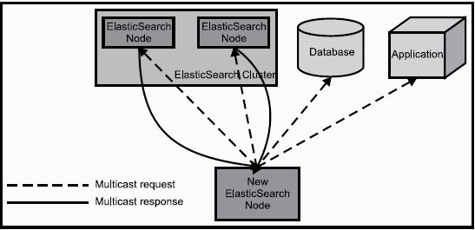

Figure 31 Pokretanje ElasticSearch node

Prilikom rada klastera, master node prati ostale nodove. Ukoliko jedan od ostalih nodova nije dostupan neko vreme, dolazi do rukovanja neuspeha. To znači da shard drugog noda treba da preuzme odgovornost, za svaki primaran shard njegova replica će preuzeti odgovornost.

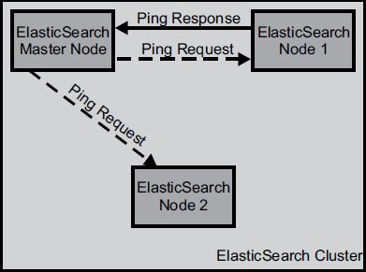

Figure 32 Ping Node koji ne vraća odgovor

Kako bismo koristili ElasticSearch moramo imati indeksirana dokumenta kako bi i dalje koristili u pretraživanju. Indeksiranje možemo izvršiti tako što komandom pošaljemo JSON dokumenta. Indeksiranje se dešava na primarnom shard-u a ne na replici. Ako se zahtev za indeksiranje pošalje ka replici dalje se delegira ka primarnom shardu ( slika. ).

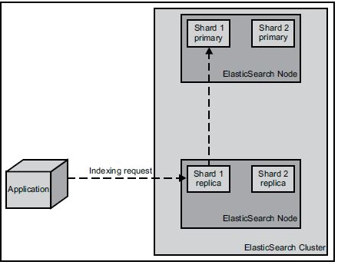
Figure 33. Primer Klastera sa dva čvora (node-a)

5.1.2.2 SerbianAnalyzer ElasticSearch Plugin

SerbianAnalyzerElasticSearchPlugin je dodatak koji se koristi za analiziranje i pripremanja teksta za indeksiranje. Koristi se za ElasticSearch i napisan je na Fakultetu tehničkih nauka u Novom Sadu. Kako bi se dodao u ElasticSearch potrebno je da se izvrši komanda u bin direktorijumu elastisearch-a :

plugin -url path_to_Elasticsearch-SerbianPlugin-1.3.2.zip --install serbian-plugin

Potrebno je otvoriti konfiguraciju elasticsearch-a koja se nalazi na lokaciji elasticsearch/config/elasticsearch.yml. Otvoriti konfiguracija indeksta i postaviti:
index.analysis.analyzer.default.type: serbian_analyzer

Sačuvati konfiguariju, i u direktorijumu bin/plugin , pokrenuti komandu:
plugin –l

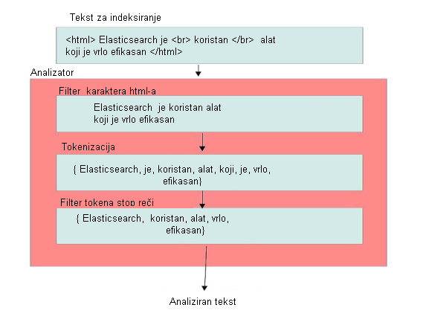

Figure 34. Primer teksta u analyzer

5.1.2.3 Klijent ElasticSearch-a

Možete koristiti Java klijenta ElasticSearch na više načina. On obavlja standardne indeksne operacije, brisanje i pretraživanje operacije na postojećem klasteru. Obavlja administrativne poslove na kojima radi klaster.
Dobijanja ElasticSearch Client-a je jednostavno. Najčešći način da se klijent je stvaranjem TransportClient koja se povezuje sa klaster. TransportClient povezuje daljinski na Elasticsearch klaster koristeći transportni modul. Time se ne pridružuje klasteru, već jednostavno dobija jednu ili više početnih transporta adrese i komunicira sa njima redom na svaku akciju. Većina akcije će verovatno biti u dva koraka operacija. Transportni klijent dolazi sa funkcionaltosti kojim se omogućava da se dinamički dodati nove adresa host-a ili uklanjanje starih. Kada je omogućena slušanje, transport klijent će se povezati na čvorovima iz liste unutrašnjih čvorova, koji je izgrađen preko poziva metode addTransportAddress. Nakon toga, klijent će pozvati API kako bi uvideo stanje na tim čvorovima i da otkrije dostupne čvorove . Lista unutrašnji čvor klijenta će biti zamenjena samo onim čvorovima kosi su dostupni. Ova lista se osvežava na svakih pet sekundi uobičajeno .
Imajte na umu da je IP adresa na sniffer povezuje su oni deklarisani kao objaviti adresu u tim noda elasticsearch config. Kako bi omogućili sniffing setuje se parameter client.transport.sniff na true.

Takodje postoje i parametri:
- client.transport.ignore_cluster_name - ignorisanje validacije imena cluster-a
- client.transport.ping_timeout - vreme potrebno da se dobije ping odgovor od node-a
- client.transport.nodes_sampler_interval - učestalost ping-ovanja node-a

Princip je isti kao kod zahteva GET: priprema se zahtev za indeksiranje korišćenje objekta ( objekat vraćen kao odgovor metode prepareIndex () ) , izvršava zahtev i čeka odgovor pozivom metod actionGet (). Potrebno je da posaljemo izvor dokument koji smo koristili da prođe celu strukturu dokumenta. ElasticSearch API ima metode za programsko stvaranje JSON dokumenti koji ćemo pokazati. Objekat klijent takođe ima
prepareIndex () metod verzija koja ne zahteva da pošalje identifikator dokument. U tom slučaju, ElasticSearch će automatski generiše identifikator.

5.1.2.4 Indeksiranje

Kao jedan od dodatak pri indeksiranju u Apatche Nutch-u javlja se ElasticSearch indekser koji indeksira dokumente u Elastic Search. Prilikom indeksiranja on otvara vezu kao klijent prema ElasticSearch-u koji je na podrazumevanom portu. Prilikom otvaranja konekcije čita se iz konfiguracije ime klastera i priprema se odredjen broj dokumenata. Definisan je minimalan i maksimalan broj dokumenata.
Prilikom indeksiranja skupljaju se zahtevi do odredjenog broja manjeg od maksimalne granice u broju ili veličini i indeksiraju u indeksu koji se zove nutch. Ograničavanjem i u ukupnoj veličini zahteva za indeksiranje čuvamo performanse.

public class ElasticIndexWriter implements IndexWriter {
public static Logger LOG = LoggerFactory.getLogger(ElasticIndexWriter.class);
private static final int DEFAULT_MAX_BULK_DOCS = 250;
private static final int DEFAULT_MAX_BULK_LENGTH = 2500500;
private Client client;
private Node node;
private String defaultIndex;
private Configuration config;
private BulkRequestBuilder bulk;
private ListenableActionFuture<BulkResponse> execute;
private int port = -1;
private String host = null;
private String clusterName = null;
private int maxBulkDocs;
private int maxBulkLength;
private long indexedDocs = 0;
private int bulkDocs = 0;
private int bulkLength = 0;
private boolean createNewBulk = false;
@Override
public void open(Configuration job) throws IOException {
clusterName = job.get(ElasticConstants.CLUSTER);
host = job.get(ElasticConstants.HOST);
port = job.getInt(ElasticConstants.PORT, 9300);
Builder settingsBuilder = ImmutableSettings.settingsBuilder().classLoader(
Settings.class.getClassLoader());
BufferedReader reader = new BufferedReader(
job.getConfResourceAsReader("elasticsearch.conf"));
String line;
String parts[];
while ((line = reader.readLine()) != null) {
if (StringUtils.isNotBlank(line) && !line.startsWith("#")) {
line.trim();
parts = line.split("=");
if (parts.length == 2) {
settingsBuilder.put(parts[0].trim(), parts[1].trim());
}
}
}
if (StringUtils.isNotBlank(clusterName))
settingsBuilder.put("cluster.name", clusterName);
// Set the cluster name and build the settings
Settings settings = settingsBuilder.build();
// Prefer TransportClient
if (host != null && port > 1) {
client = new TransportClient(settings)
.addTransportAddress(new InetSocketTransportAddress(host, port));
} else if (clusterName != null) {
node = nodeBuilder().settings(settings).client(true).node();
client = node.client();
}
bulk = client.prepareBulk();
defaultIndex = job.get(ElasticConstants.INDEX, "nutch");
maxBulkDocs = job.getInt(ElasticConstants.MAX_BULK_DOCS,
DEFAULT_MAX_BULK_DOCS);
maxBulkLength = job.getInt(ElasticConstants.MAX_BULK_LENGTH,
DEFAULT_MAX_BULK_LENGTH);
}
@Override
public void write(NutchDocument doc) throws IOException {
String id = (String) doc.getFieldValue("id");
String type = doc.getDocumentMeta().get("type");
if (type == null)
type = "doc";
IndexRequestBuilder request = client.prepareIndex(defaultIndex, type, id);
Map<String, Object> source = new HashMap<String, Object>();
// Loop through all fields of this doc
for (String fieldName : doc.getFieldNames()) {
if (doc.getFieldValues(fieldName).size() > 1) {
source.put(fieldName, doc.getFieldValue(fieldName));
// Loop through the values to keep track of the size of this document
for (Object value : doc.getFieldValues(fieldName)) {
bulkLength += value.toString().length();
}
} else {
source.put(fieldName, doc.getFieldValue(fieldName));
bulkLength += doc.getFieldValue(fieldName).toString().length();
}
}
request.setSource(source);
// Add this indexing request to a bulk request
bulk.add(request);
indexedDocs++;
bulkDocs++;
if (bulkDocs >= maxBulkDocs || bulkLength >= maxBulkLength) {
LOG.info("Processing bulk request [docs = " + bulkDocs + ", length = "
+ bulkLength + ", total docs = " + indexedDocs
+ ", last doc in bulk = '" + id + "']");
// Flush the bulk of indexing requests
createNewBulk = true;
commit();
}
}
@Override
public void delete(String key) throws IOException {
try {
DeleteRequestBuilder builder = client.prepareDelete();
builder.setIndex(defaultIndex);
builder.setType("doc");
builder.setId(key);
builder.execute().actionGet();
} catch (ElasticsearchException e) {
throw makeIOException(e);
}
}
@Override
public void commit() throws IOException {
if (execute != null) {
// wait for previous to finish
long beforeWait = System.currentTimeMillis();
BulkResponse actionGet = execute.actionGet();
if (actionGet.hasFailures()) {
for (BulkItemResponse item : actionGet) {
if (item.isFailed()) {
throw new RuntimeException("First failure in bulk: "
+ item.getFailureMessage());
}
}
}
long msWaited = System.currentTimeMillis() - beforeWait;
LOG.info("Previous took in ms " + actionGet.getTookInMillis()
+ ", including wait " + msWaited);
execute = null;
}
if (bulk != null) {
if (bulkDocs > 0) {
// start a flush, note that this is an asynchronous call
execute = bulk.execute();
}
bulk = null;
}
if (createNewBulk) {
// Prepare a new bulk request
bulk = client.prepareBulk();
bulkDocs = 0;
bulkLength = 0;
}
}
@Override
public void close() throws IOException {
// Flush pending requests
LOG.info("Processing remaining requests [docs = " + bulkDocs
+ ", length = " + bulkLength + ", total docs = " + indexedDocs + "]");
createNewBulk = false;
commit();
// flush one more time to finalize the last bulk
LOG.info("Processing to finalize last execute");
createNewBulk = false;
commit();
// Close
client.close();
if (node != null) {
node.close();
}
}
@Override
public String describe() {
StringBuffer sb = new StringBuffer("ElasticIndexWriter\n");
sb.append("\t").append(ElasticConstants.CLUSTER)
.append(" : elastic prefix cluster\n");
sb.append("\t").append(ElasticConstants.HOST).append(" : hostname\n");
sb.append("\t").append(ElasticConstants.PORT)
.append(" : port (default 9300)\n");
sb.append("\t").append(ElasticConstants.INDEX)
.append(" : elastic index command \n");
sb.append("\t").append(ElasticConstants.MAX_BULK_DOCS)
.append(" : elastic bulk index doc counts. (default 250) \n");
sb.append("\t").append(ElasticConstants.MAX_BULK_LENGTH)
.append(" : elastic bulk index length. (default 2500500 ~2.5MB)\n");
return sb.toString();
}
@Override
public void setConf(Configuration conf) {
config = conf;
String cluster = conf.get(ElasticConstants.CLUSTER);
String host = conf.get(ElasticConstants.HOST);
if (StringUtils.isBlank(cluster) && StringUtils.isBlank(host)) {
String message = "Missing elastic.cluster and elastic.host. At least one of them should be set in nutch-site.xml ";
message += "\n" + describe();
LOG.error(message);
throw new RuntimeException(message);
}
}
@Override
public Configuration getConf() {
return config;
}
}

Figure 35. ElasticSearch indekser

Figure 36. Klijent ka ElasticSearch-u

Pre nego što se indeksira dokument u ElasticSearch-u ne mora se poslati šema dokumenta već on po samom dokumentu može odrediti šemu. Nakon indeksiranja nutch dokumenata u ElasticSearch indexu se nalaze dokumenta po sledećoj šemi.
{ "nutch": {
"mappings": {
"doc": {
"properties": {
"anchor": {
"type": "string"
},
"boost": {
"type": "string"
},
"cache": {
"type": "string"
},
"content": {
"type": "string"
},
"contentLength": {
"type": "string"
},
"date": {
"type": "date",
"format": "dateOptionalTime"
},
"digest": {
"type": "string"
},
"host": {
"type": "string"
},
"id": {
"type": "string"
},
"lastModified": {
"type": "date",
"format": "dateOptionalTime"
},
"segment": {
"type": "string"
},
"title": {
"type": "string"
},
"tstamp": {
"type": "date",
"format": "dateOptionalTime"
},
"type": {
"type": "string"
},
"url": {
"type": "string"
}
}
}
}
}
}

Figure 37. Nutch mapiranje u ElasticSearch-u

5.1.2.5 Upiti

ElasticSearch daje punu podršku QueryDSL na osnovu JSON kako bi definisao upite. Upit meže biti definisan na odredjenu vrednost jednog polja ili više tipova upita zajedno. Primeri za odredjene vrednosti jednog polja su upiti za termine ili prefikse. Upiti mogu imati filtere u vezi sa njima, kao što su filtrirane ili constant_score vrednosti upita, sa posebnim upita filtera.I upiti i filteri mogu se koristiti u različitim API-ja. Na primer, u okviru upit za pretragu, ili kao filter verziji. Ovaj odeljak objašnjava komponente (upite i filtere) koji mogu da formiraju može koristiti. Filteri su veoma koristan jer izvrši red veličine bolje od obične upita jer ne bodovanje se vrši i oni su automatski sačuvana.
String polja mogu biti analizirani (tretirati kao ceo tekst, kao telo e-mail), ili not_analized (tretiraju kao tačnim vrednostima, kao e-mail adresu ili poštanskog broja). Tačne vrednosti (kao broj, datumi ) imaju tačna vrednost navedena u polju dodat obrnutog indeksu kako bi ih pretraživati. Po podrozumevanom, međutim, string polja su analizirani. To znači da su njihove vrednosti prvi prošli kroz analizator za proizvodnju listu termina, koji se potom dodaju obrnutog indeksu.

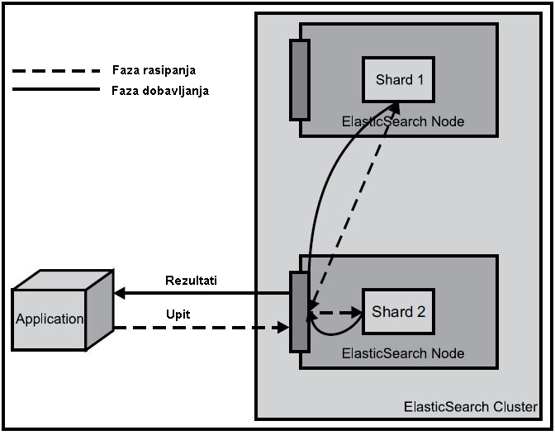

Postoji mnogo načina da se analizira tekst. Podrazumevani standard analizator padne najviše znakova interpunkcije, razbija teksta na pojedinačne reči. Ovaj proces analize moguće je tražiti pojedinačne reči u velikom bloku punom tekstu. Moguće je proširivati i menjati način analiziranja.
Postoje različiti načini formiranja upita.Boolean upit koji odgovara dokumenata koji odgovaraju boolean kombinacije drugih upita, preslikava na Lucene upit. Napravljen je korišćenjem jednog ili više boolean odredbe.Tipovi pojave su:
- obavezan (must)
- potreban (should)
- zabranjen (must_not)

Upit termina nalazi dokumente koji sadrže tačan termin naveden u obrnute indeksu. Podsticaj parametar se navesti da ovoj termina za pretraživanje veći relevantnost ocene nego drugi upit. Prefiks upit traži se podudaranje dokumenata koji imaju polja i sadrže odredbe sa određenim prefiksom (ne analizirani). Mapira se na istoimeni Lucene upit.
Fuzzy upit koristi sličnost na osnovu Levenshtein funckije udaljenosti , kao i odredjene margine na numeričkim i polje sa datumom. Fuzzy upit generiše sve moguće složene termine koji su unutar maksimalno rastojanje uređivanje naveden u zamućenosti a zatim proverava termin rečnik saznati koja od tih generisali termina postoji u indeksu.
Upit ka dokumenima koji imaju polja odgovaraju vrednost wildcard izraz (ne analizirani). Podržani znakovi su i džoker (*), što odgovara bilo koji niz znakova (uključujući prazan). Napomena je da ovaj upit može biti spor, jer je potrebno da ponoviti više od mnogih uslove. U cilju sprečavanja izuzetno spor upita džoker, džoker termin ne bi trebalo da počne sa jednom od džokera. Preslikava se na Lucene.
Upit u opsegu bira dokumenata oblastima koje imaju uslove u određenom opsegu . Tip lucene upita zavisi od vrste polja, za tip polja koji nije broj, u pitanju je opseg termina upita, dok za broj / datum , upit je opseg brojeva.
Za pojačavanje upit može da se koristi boost za efikasno premestite rezultate koji odgovaraju određeni upit. Za razliku od "ne" klauzule bool upita, to i dalje bira dokumente koji sadrže nepoželjne termine, ali smanjuje njihovu ukupnu ocenu.
@Component
public class SearchServiceImpl implements SearchService {
private static final Logger LOGGER = LoggerFactory.getLogger(SearchServiceImpl.class);
private static final String RANGE_QUERY_REGEX = "\\s?\\|\\s?";
private Client client;
@Override
public ApiSearchResponse getResults(ApiSearchRequest request, Integer resultsPerPage, Integer pageNumber) {
return search(request, pageNumber * resultsPerPage, resultsPerPage).withPageNumber(pageNumber);
}
private ApiSearchResponse search(ApiSearchRequest request, int start, int numberOfResultsPerPage) {
LOGGER.info("Got search query: {}", request.getQuery());
if (StringUtils.isBlank(request.getQuery()) || request.getQuery().length() < 3) {
return new ApiSearchResponse();
}
final QueryBuilder qb = getQueryBuilder(request.getQuery(), request.getQueryType(), WebPageFieldName.CONTENT.getFieldName());
final SearchResponse searchResponse = getSearchResponse(qb, request.getQuery(), start, numberOfResultsPerPage);
final SearchHits searchHits = searchResponse.getHits();
final SearchHit[] hits = searchResponse.getHits().getHits();
return convert(hits.length, hits);
}
private SearchResponse getSearchResponse(QueryBuilder qb,String searchText, int start, int numberOfResultsPerPage) {
return client.prepareSearch("nutch").setSearchType(SearchType.DFS_QUERY_THEN_FETCH).setQuery(qb).
addFields(WebPageFieldName.queryFieldNames)
.addHighlightedField("content").setFrom(start * numberOfResultsPerPage).setSize(numberOfResultsPerPage).execute()
.actionGet();
}
private static ApiSearchResponse convert(int length, SearchHit[] hits){
List<Entry> entries = new ArrayList<>();
for (SearchHit hit: hits){
final Map<String, Object> source = hit.getSource();
Entry entry = new Entry();
entry.setLink((String) source.get("url"));
entry.setTitle((String) source.get("title"));
entry.setDescription(hit.getHighlightFields().get("content").getFragments().toString());
entries.add(entry);
}
return new ApiSearchResponse().withTotalNumberOfResults(length).withEntries(entries);
}
private static QueryBuilder getQueryBuilder( final String queryString, final QueryType queryType, final String fieldName ) {
QueryBuilder queryBuilder = null;
switch (queryType) {
case DEFAULT:
queryBuilder = multiMatchQuery(queryString, WebPageFieldName.queryFieldNames).
field(WebPageFieldName.TITLE.getFieldName() , 2.0f) ;
break;
case TERM:
queryBuilder = termQuery(fieldName, queryString);
break;
case FUZZY:
queryBuilder = fuzzyQuery(fieldName, queryString);
break;
case PHRASE:
queryBuilder = matchPhraseQuery(fieldName, queryString);
break;
case PREFIX:
queryBuilder = prefixQuery(fieldName, queryString);
break;
case WILDCARD:
queryBuilder = wildcardQuery(fieldName, queryString);
break;
default:
break;
}
return queryBuilder;
}
}

Figure 38. Implementacija pozivanje pretrage

Figure 39. Jednostavna izgradnja upita

5.2 Klijentska veb aplikacija

Klijentska veb aplikacija je pisana koristeći AngularJS biblioteku, na Javascript programskom jeziku. Pokreće se u bilo kom internet pretraživaču. Kako bi server izložili koristi se Node.js [] biblioteka. Javascript fajlovi se koriste u početnoj index.html stranici.
Listing 4.13 prikazuje kod ovog fajla.

<!DOCTYPE html>
<html lang="en" ng-app="myApp" class="no-js"> <head>
<meta charset="utf-8">
<meta http-equiv="X-UA-Compatible" content="IE=edge">
<title>Websearch web client</title>
<meta name="description" content="">
<meta name="viewport" content="width=device-width, initial-scale=1">
<link href="bower_components/bootstrap/dist/css/bootstrap.min.css" rel="stylesheet">
<link rel="stylesheet" href="app.css">
<link rel="icon" type="image/icon" href="favicon.ico" />
</head>
<body>
<ul class="nav navbar-top-links navbar-right hidden-xs">
<li><a>
<i class="fa fa-github fa-lg" ng-click="login()" ></i>&nbsp; Login as Admin
</a>
</li>
</ul>
<div class="container">
<div class="row">
<div class="center-block">
<div class="panel-body">
<a href="#" class="pull-left"><img class="img-circle" src="https://yt3.ggpht.com/-hTI97fnUovc/AAAAAAAAAAI/AAAAAAAAAAA/rKo8978ZJhc/s100-c-k-no-mo-rj-c0xffffff/photo.jpg"></a>
<h1 class="text-center">FTN scholar</h1>
</div>
</div>
</div>
</div>
<div ng-view></div>
<script src="bower_components/jquery/jquery.min.js"></script>
<script src="bower_components/angular/angular.js"></script>
<script src="bower_components/angular-route/angular-route.js"></script>
<script src="bower_components/ngstorage/ngStorage.js"></script>
<script src="bower_components/angular-sanitize/angular-sanitize.js"></script>
<script src="bower_components/notifyjs/dist/notify.js"></script>
<script src="bower_components/moment/moment.js"></script>
<script src="bower_components/require/require.js"></script>
<script src="app.js"></script>
<script src="searchview/searchview.js"></script>
<script src="configview/configview.js"></script>
<script src="adminview/adminview.js"></script>
<script src="components/version/version.js"></script>
<script src="components/version/version-directive.js"></script>
<script src="components/version/interpolate-filter.js"></script>
</body></html>

Figure 40. index. html

Angular aplikacija se definiše u direktivi ng-app, u index.html fajlu. Injektuju se komponente view-a u direktivi ng-view. Pri korišćenju klijentske aplikacije postoje dve komponente. Kao regularan korisnik postoji mogućnost pretrage dok drugu komponentu može koristiti admin korisnik, dodavajući novi url dinamički u oblast pretrage. Svaka pojedinačna komponenta sadži kontroler i view. Komponenta koja služi za pretragu sastoji se od fajlova koji kontrolišu funkcionalnosti izvršavanja pretrage i listanja rezultata, zatim njihove vizelne reprezentacije. Pozivaju API kako bi prikazivali rezultat pretrage sa mogućnosti paginacije rezultata prelazeći na prethodnu ili sledeću stranicu rezultata.



Figure 41. Primer pretrage



'use strict';
angular.module('myApp.searchview', [
'ngRoute',
'ngStorage',
'ngSanitize'
])
.config(['$routeProvider', function ($routeProvider) {
$routeProvider.when('/search', {
templateUrl: 'searchview/searchview.html',
controller: 'SearchCtrl'
});
}])
.controller('SearchCtrl', ['$scope', '$localStorage', '$http', '$location', '$anchorScroll', function ($scope, $localStorage, $http, $location, $anchorScroll) {
$scope.getSearchResults = function ($searchTerm, $pageNumber) {
console.log("Got search term: " + $searchTerm);
if ($searchTerm) {
var url = $localStorage.serviceUrl + $localStorage.servicePath + '/' + $localStorage.resultsPerPage + '/' + $pageNumber;
console.log("Calling: " + url);
$http.defaults.headers.crossDomain = true;
$http.defaults.headers.common.Accept = 'application/json';
$http.post(url,
{
query: $searchTerm,
highlightStartTag: '<span class="highlightedTerm">',
highlightEndTag: '</span>',
queryType: 'KEYWORD'
}
).success(function (data, status) {
$scope.searchTerm = $searchTerm;
$scope.totalNumberOfResults = data.totalNumberOfResults;
$scope.searchResults = data.entries;
$scope.status = status;
$scope.numberOfPages = Math.ceil($scope.totalNumberOfResults / $localStorage.resultsPerPage);
$scope.currentPage = $pageNumber;
$scope.pages = [];
var pageStart = 0;
var pageEnd = 9;
if (($scope.numberOfPages - 1) > pageEnd) {
if (($scope.currentPage + 1) > pageEnd) {
pageEnd = $scope.currentPage + 1;
}
if (($scope.numberOfPages - pageEnd - 1) < 0) {
pageEnd += ($scope.numberOfPages - pageEnd - 1);
}
pageStart = pageEnd - 9;
} else {
pageEnd = $scope.numberOfPages - 1;
}
for (var i = pageStart; i <= pageEnd; i++) {
$scope.pages.push(i);
}
$anchorScroll();
})
.error(function (data, status) {
$scope.resetSearch();
$scope.status = status;
$.notify("Request failed with status: " + $scope.status,
{
position: "top center",
className: "error"
}
);
});
}
};
$scope.resetSearch = function () {
$scope.searchTerm = "";
$scope.searchResults = [];
$scope.totalNumberOfResults = -1;
$scope.pages = [];
$scope.numberOfPages = -1;
$scope.currentPage = -1;
};
$scope.resetSearch();
$scope.nextPage = function () {
$scope.currentPage++;
if ($scope.currentPage == $scope.numberOfPages) {
$scope.currentPage--;
}
$scope.getSearchResults($scope.searchTerm, $scope.currentPage);
};

$scope.prevPage = function () {
$scope.currentPage--;
if ($scope.currentPage == -1) {
$scope.currentPage++;
}
$scope.getSearchResults($scope.searchTerm, $scope.currentPage);
}

}]);

Listing searchview.js

<div class="row spacer">
<div ng-if="totalNumberOfResults === 0"><span class="label label-danger">No results found.</span></div>
<div ng-if="searchResults.length">
<div class="label label-success">About {{totalNumberOfResults | number}} result<span ng-if="searchResults.length > 1">s</span>
found. Showing page {{currentPage + 1}} of {{numberOfPages}}.</div>
<div class="media" ng-repeat="searchResult in searchResults">
<div class="media-body">
<a href="{{searchResult.link}}" target="_blank" class="media-left"><h4 class="media-heading">{{searchResult.title}}
<span ng-if="!searchResult.title">Untitled</span></h4></a>
<span class="green">{{searchResult.link}}</span>
<h6><span ng-bind-html="searchResult.description" class="text-justify"></span></h6>
</div>
</div>
<nav>
<ul class="pagination">
<li ng-class="currentPage === 0 ? 'disabled' : ''">
<a href="" ng-click="getSearchResults(searchTerm, 0)" aria-label="First" title="First page">
<span class="glyphicon glyphicon-fast-backward" aria-hidden="true"></span>
</a>
</li>
<li ng-class="currentPage === 0 ? 'disabled' : ''">
<a href="" ng-click="prevPage()" aria-label="Previous" title="Previous page">
<span class="glyphicon glyphicon-chevron-left" aria-hidden="true"></span>
</a>
</li>
<li ng-repeat="i in pages" ng-class="i === currentPage ? 'active' : ''"><a href="" ng-click="getSearchResults(searchTerm, i)" title="Page {{i + 1}}">{{i + 1}}</a></li>
<li ng-class="currentPage === (numberOfPages - 1) ? 'disabled' : ''">
<a href="" ng-click="nextPage()" aria-label="Next" title="Next page">
<span class="glyphicon glyphicon-chevron-right" aria-hidden="true"></span>
</a>
</li>
<li ng-class="currentPage === (numberOfPages - 1) ? 'disabled' : ''">
<a href="" ng-click="getSearchResults(searchTerm, numberOfPages - 1)" aria-label="Last" title="Last page">
<span class="glyphicon glyphicon-fast-forward" aria-hidden="true"></span>
</a>
</li>
</ul>
</nav>
</div>
</div>

'use strict';

// Declare app level module which depends on views, and components
angular.module('myApp', [
'ngRoute',
'ngStorage',
'myApp.searchview',
'myApp.configview',
'myApp.version',
'ngSanitize'
])
.config(['$routeProvider', function ($routeProvider) {
$routeProvider.otherwise({redirectTo: '/search'});
}])
.controller('MainCtrl', ['$rootScope', '$scope', '$location', '$localStorage', function ($rootScope, $scope, $location, $localStorage) {
$rootScope.go = function (path) {
$location.path(path);
};
$localStorage.$default(
{
serviceUrl: "http://localhost:8080",
servicePath: "/search",
resultsPerPage: 10,
searchType: "FUZZY",
searchParams: []
}
);

}]);

Druga komponenta predstavlja dinamičko dodavanja url-ova u oblast pretrage. Prilikom dodavanja moguće je odrediti :

- početni definisan zadatak
- broj ciklusa
- ograničeni broj linkova, limit (podrazumevani broj linkova je prvih osamdeset)
- url za seed

Nakon slanja parametara na API stranu, dolazi do odgovora o uspešnosti kreiranja samog procesa. Prilikom izvršavanja proces prolazi kroz različite stadijume i korake u samo dobavljanju veb stranica, njihovom parsiranju i indeksiranju kako bi se koristili u pretrazi. Nakon dogadjaj dodavanja same veb strane u indeks, dolazi do objavljivanja dogadjaja u red RabbitMQ. Nakon objavljivanja poruke u red različiti konzumeri mogu primiti poruku. Time se dobija poruka o uspešnosti dodavanja linkova u sam indeks. Sledeći fajlovi predstavljaju kontroler i view admin strane.

<h2> Admin panel to add crawler urls</h2>
<form name="myForm" ng-submit="ac.submit()" role="form">
<label for="singleSelect"> Set at which crawl stage to start the first cycle: </label><br>
<select name="singleSelect" ng-model="data.phases">
<option value="InjectorJob">InjectorJob</option>
<option value="GeneratorJob">GeneratorJob</option>
<option value="FetcherJob">FetcherJob</option>
<option value="ParserJob">ParserJob</option>
<option value="DbUpdaterJob">DbUpdaterJob</option>
<option value="IndexingJob">IndexingJob</option>
</select><br>
<hr>

<label > Set number of crawl cycles per run: </label><br>
<input type="number" name="input"
ng-model="ccjob.cycles" > <hr>
<label > Number of top links: </label><br>
<input type="number" name="input"
ng-model="ccjob.topn" > <hr>

<label > Inject: </label><br>
<select name="singleSelect" ng-model="data.inject">
<option value="true">true</option>
<option value="false">false</option>
</select> <hr>

<label > Seed url: </label><br>
<input type="text" name="input"
ng-model="ccjob.seedUrl" > <hr>

</form >
<p> <button type="submit" class="btn btn-primary">Submit</button></p>

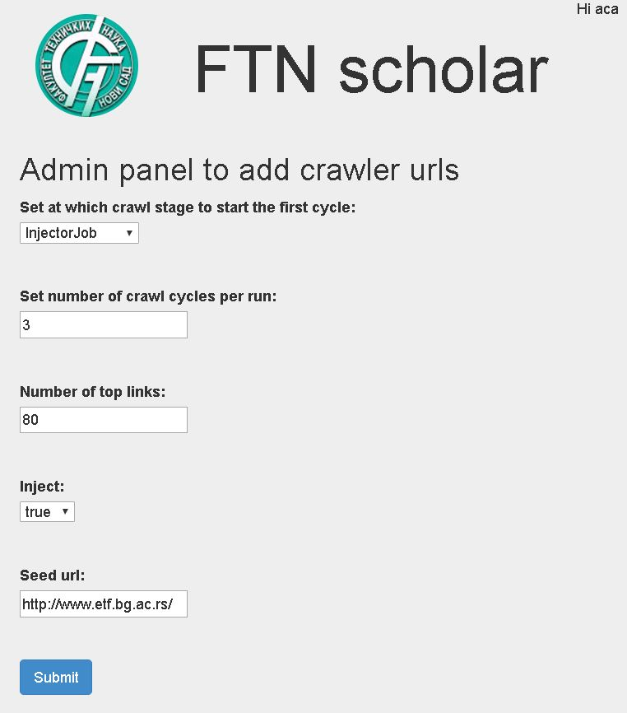

Figure 42.. Parametri koji se šalju ka Nutch-u

'use strict';

angular.module('myApp.adminview', [
'ngStorage',
'ngSanitize'
])
.controller('AdminCtrl', ['$scope', '$localStorage', '$http', '$location', function ($scope, $localStorage, $http, $location) {
$scope.postNutch = function ($phase, $cycles, $inject, $topn, $seedUrl) {
console.log("Got seedUrl: " + $seedUrl);
if ($validated) {
var url = $localStorage.serviceUrl + $localStorage.nutchPath;
console.log("Calling: " + url);
$http.defaults.headers.crossDomain = true;
$http.defaults.headers.common.Accept = 'application/json';
$http.post(url,
{
inject: $inject,
stage: $stage,
cycles: $cycles,
topn: $topn,
seedList: $seedUrl,
}
).success(function (data, status) {
$scope.status = status;
$.notify("Request succeed with status: " + $scope.status,
{
position: "top center",
className: "error"
}
);
})
.error(function (data, status) {
$scope.status = status;
$.notify("Request failed with status: " + $scope.status,
{
position: "top center",
className: "error"
}
);
});

}
};

}]);

.
AMQPLib se koristi kao WebSocket biblioteka za pretraživač. Takav pristup omogućava da se poruke u realnom vremenu šalju iz reda RabbitMQ ka veb klijentu. Tako je moguće dostavljati ažuriranja ka više veb klijenata direktno iz brokera poruka bez potrebe dodatnog posrednika. RabbitMQ implementira AMQP standard razmenjivanja poruka. Manipuliše redovima poruka, koji omogućuju objavljivanje i dobavljanje poruka iz reda. Postoje API biblioteke za različite programske jezike. AMQPLib dodatak za RabbitMQ omogućava dostavljanje poruka ka ili od veb klijenta. AMQPLib je biblioteka koja daje pristup API-ju.

'use strict'
angular.module('myApp.rabbit', ['amqp', 'ng-table', 'ui.bootstrap'])
.controller('home', function ($rootScope, $scope, $http, amqpUtil, amqp) {
var amqpConfig = {
url: 'amqp://localhost',
virtualHost: '/',
credentials: {
username: 'guest',
password: 'guest'
},
exchange: 'amq.topic',
queue: 'nlp/messages',
routingKey: 'url'
};
$scope.rowCollection = [
{message: "example", source: "crawler", url: "http://www.ftn.uns.ac.rs", fetch_time: "2017-07-05"}
];
$scope.displayedCollection = [].concat($scope.rowCollection);

$scope.greeting = {};
amqp.connect(amqpConfig).then(function () {

var consumeChannel = amqp.client.openChannel(function (channel) {
consumeChannel.addEventListener('declarequeue', function () {
console.log(amqpConfig.queue + ' declared');
});
consumeChannel.addEventListener('bindqueue', function () {
console.log('Bound to ' + amqpConfig.exchange);
});
consumeChannel.addEventListener('consume', function () {
console.log('Consuming');
});
consumeChannel.addEventListener('flow', function (e) {
console.log('Flow: ' + e);
});
consumeChannel.addEventListener('close', function () {
console.log('Channel closed');
});
consumeChannel.addEventListener('message', function (event) {
var body = amqpUtil.getBodyAsString(event);
$scope.rowCollection.push(angular.fromJson(body));
$scope.$applyAsync();
setTimeout(function () {
event.target.ackBasic({
deliveryTag: event.args.deliveryTag,
multiple: true
});
}, 0);
});
consumeChannel
.declareQueue({queue: amqpConfig.queue, durable: true})
.bindQueue({queue: amqpConfig.queue, exchange: amqpConfig.exchange, routingKey: amqpConfig.routingKey})
.consumeBasic({queue: amqpConfig.queue, noAck: false, consumerTag: "client" + Math.floor(Math.random() * 100000000)});
console.log('Channel initialized!');
});
var publishChannel = amqp.client.openChannel(function (channel) {
publishChannel.addEventListener("declareexchange", function () {
console.log("EXCHANGE DECLARED: " + amqpConfig.exchange);
});
publishChannel.addEventListener("error", function (e) {
console.log("CHANNEL ERROR: Publish Channel - " + e.message);
});
publishChannel.addEventListener("close", function () {
console.log("CHANNEL CLOSED: Publish Channel");
});
});
var unregister = $scope.$on('$routeChangeStart', function () {
console.log('Route changed');
consumeChannel.closeChannel({});
unregister();
});
}, function () {
});
});

Konzumer reda RabbitaMQ napisan je u JavaScript-u. Prikazan je app.js koji može da čita poruke koristeći SockJS. Fajl se zove listener-app.html. Koristi java script fajlove stomp.js i sockjs-.1.1.4.js.
<!DOCTYPE html>
<html ng-app="plunker">

<head>
<meta charset="utf-8" />
<title>AngularJS RabbitMQ Consumer</title>
<script>
document.write('<base href="' + document.location + '" />');
</script>
<link rel="stylesheet" href="style.css" />
<link rel="stylesheet" href="http://maxcdn.bootstrapcdn.com/bootstrap/3.3.4/css/bootstrap.min.css" />

<script src="//cdnjs.cloudflare.com/ajax/libs/angular.js/1.4.2/angular.js"></script>
<link rel="stylesheet" href="https://cdnjs.cloudflare.com/ajax/libs/ng-table/1.0.0/ng-table.css">
<script src="https://cdnjs.cloudflare.com/ajax/libs/ng-table/1.0.0/ng-table.js"></script>
<script src="lib/kaazing-amqp-0-9-1-client-javascript/javascript/WebSocket-debug.js"></script>
<script src="lib/kaazing-amqp-0-9-1-client-javascript/javascript/Amqp-0-9-1-debug.js"></script>
<script src="app.js"></script>
</head>

<body ng-controller="tableCtrl">
<p>Hello {{name}}.</p>

<p>=================================================================================</p>

<p><strong>Page:</strong> {{tableParams.page()}}</p>
<p><strong>Count per page:</strong> {{tableParams.count()}}</p>
<table ng-table="tableParams" class="table table-condensed table-bordered table-striped">
<tr ng-repeat="row in $data">
<td data-title="'message'">{{row.message}}</td>
<td data-title="'source'">{{row.source}}</td>
<td data-title="'url'">{{row.url}}</td>
<td data-title="'fetch time'" sortable="'fetch time'">{{row.fetch_time}}</td>
</tr>
</table>

</body>
</html>

Biće izlistane sve poruke u redu koje mogu biti dodate iz različitih procesa. Moguće je otvoriti više prozora, i svi dobijaju iste poruke.

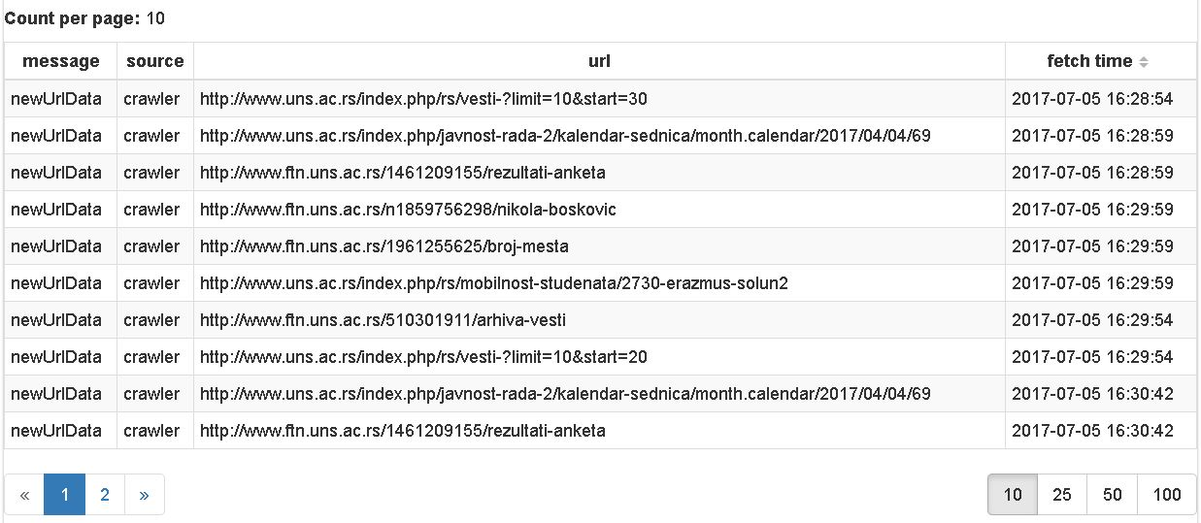

Figure 43 Tabela dogadjaja poruka

5.3 Android klijentska aplikacija

Klijentska Android aplikacija je prilagodjena manjim ekranima. Java aplikacija koju pokreću Android operativni sistemi sa funkcionalnostima pretrage kačenjem na naš API.

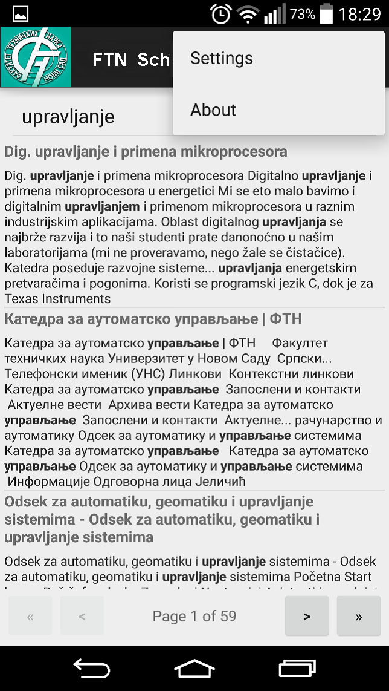

Ulazna tačka android aplikacije je klasa MainActivity.java [12]. U ovom fajlu se učitava layout aplikacije i vrši se inicijalizacija potrebnih komponenti. Listing 4.17 prikazuje kod ovog fajla.
Kada se pokrene aplikacija, vidljivo je jedno polje za unos izraza za pretragu. Kada se unosi željeni izraz, klikom na dugme pretrage vrši se pretraga. To znači, da Android aplikacija zove servis za pretragu serverske aplikacije, a nakon poziva vrši parsiranje i prikazivanje odgovora. Klikom na određeni rezultat, link rezultata se otvara u popup prozoru.
Ulazna tačka android aplikacije je klasa MainActivity.java [12]. U ovom fajlu se učitava layout aplikacije i vrši se inicijalizacija potrebnih komponenti. Listing prikazuje kod ovog fajla. U fajlu SearchService.java se nalazi funkcija koja vrši pretragu kada se klikne na dugme pretrage ili kada se klikne na dugme za navigaciju kroz stranice rezultata. Ova funkcija se zove getResults. Listing prikazuje kod ovog fajla.
Klasa SearchUtils.java sadrži pomoćne funkcije za pravljenje zahteva za pretragu i pomoćne

funkcije za parsiranje rezultata pretrage.
Konfiguracija aplikacije se vrši klikom na meni sa gornje desne strane aplikacije. Slika 4.4 ilustruje ovu situaciju.

public class MainActivity extends ActionBarActivity {
private GoToPageListener goToFirstPageListener;
private GoToPageListener goToPrevPageListener;
private GoToPageListener goToNextPageListener;
private GoToPageListener goToLastPageListener;

@Override
protected void onCreate(Bundle savedInstanceState) {
super.onCreate(savedInstanceState);
initialize();
}
private void initialize() {
ApplicationConfiguration.initialize(this);
setContentView(R.layout.activity_main);
final SearchView searchView = (SearchView) findViewById(R.id.searchView);
searchView.setOnQueryTextListener(new SearchListener(this));
ListView listView = (ListView) findViewById(R.id.listView);
listView.setAdapter(new SearchResultAdapter(this, new SearchResult()));
listView.setOnItemClickListener(new SearchResultItemClickListener(this));
findViewById(R.id.navigationLayout).setVisibility(View.INVISIBLE);
goToFirstPageListener = new GoToPageListener(this);
goToPrevPageListener = new GoToPageListener(this);
goToNextPageListener = new GoToPageListener(this);
goToLastPageListener = new GoToPageListener(this);
findViewById(R.id.firstButton).setOnClickListener(goToFirstPageListener);
findViewById(R.id.prevButton).setOnClickListener(goToPrevPageListener);
findViewById(R.id.nextButton).setOnClickListener(goToNextPageListener);
findViewById(R.id.lastButton).setOnClickListener(goToLastPageListener);
getSupportActionBar().setDisplayShowHomeEnabled(true);
getSupportActionBar().setIcon(R.drawable.ic_launcher);
}

@Override
public boolean onCreateOptionsMenu(Menu menu) {
getMenuInflater().inflate(R.menu.menu_main, menu);
return true;
}

@Override
public boolean onOptionsItemSelected(MenuItem item) {
// Handle action bar item clicks here. The action bar will
// automatically handle clicks on the Home/Up button, so long
// as you specify a parent activity in AndroidManifest.xml.
int id = item.getItemId();

if (id == R.id.action_settings) {
startActivity(new Intent(this, SettingsActivity.class));
return true;
}
if (id == R.id.action_about) {
SearchUtils.showAboutDialog(this);
return true;
}

return super.onOptionsItemSelected(item);
}

U fajlu SearchService.java se nalazi funkcija koja vrši pretragu kada se klikne na dugme pretrage ili kada se klikne na dugme za navigaciju kroz stranice rezultata. Ova funkcija se zove getResults. Listing 4.18 prikazuje kod ovog fajla.

public class SearchService {

private static SearchService instance;

private HttpClient httpClient;

private SearchService() {
httpClient = AndroidHttpClient.newInstance(SearchService.class.getSimpleName());
}

public static SearchService instance() {
if (instance == null) {
instance = new SearchService();
}
return instance;
}

public SearchResult getResults(String query, int pageNr) {
return SearchUtils.convertSearchResult(post(query, pageNr));
}

private String post(String query, int pageNr) {
try {
return SearchUtils.convertHttpResponse(httpClient.execute(SearchUtils.buildPost(SearchUtils.buildUrl(pageNr), query)));
} catch (Exception e) {
return SearchUtils.EMPTY_STRING;
}
}

}

Klasa SearchUtils.java sadrži pomoćne funkcije za pravljenje zahteva za pretragu i pomoćne funkcije za parsiranje rezultata pretrage.
Konfiguracija aplikacije se vrši klikom na meni sa gornje desne strane aplikacije. Slika 4.4 ilustruje ovu situaciju.

Podešavanja su sledeća:
- Open results in default browser
- Results per page – broj rezultata po stranici
- Search service path – putanja unutar adrese gde se nalazi servis za pretragu
- Search service url – adresa servera gde se nalazi aplikacija pretraga

6. Zaključak

Na osnovu analize već postojećih sistema za pretragu određenih domena, određen je osnovni skup funkcionalnosti koja treba da bude implementirana da bi dobili jedan sistem koji vrši pretragu i indeksiranje specifičnih domena. Korišćene su open source tehnologije sa naglaskom na skalabilnosti i razdvajanju komponenti.
U ovom radu je prezentovana implementacija jednog takvog sistema. Implementiran sistem se sastoji od serverske aplikacije, koja vrši pretragu i indeksiranje sadržaja određenih Internet domena, i od dve klijentske aplikacije koje koriste servis serverske aplikacije – jedna aplikacija je namenjena za veb pretraživač, a druga aplikacija je namenjena za pametne uređaje sa Android operativnim sistemom.
Implementirana serverska aplikacija se dalje može unapređivati, tako da neki od budućih pravaca razvoja mogu da budu sledeći:
- dokerizacija pojedinačnih komponenti,
- pojedinačne komponente kao servis,
- Podizanje aplikacije u cloud tako ne brinemo računa o serverima i mašinama. Korišćenje DynamoDb baze kao servisa, zatim podizanje elastic search i nutch kao servisa u cloud i njihovo pozivanje iz naseg API-ja, čime bi naš API postao otvoren i javan. Tim bi se dalje različite klijentske aplikacije mogle kačiti.
- Proširanje sa samo web crawling-a stranica na korišćenje i radova u formatu pisanih radova različitih formata i korisćenje digitalne biblioteke.
.

7.Literatura

[1] D. Ivanović, B. Milosavljević. (2015). Upravljanje digitalnim dokumentima. Novi Sad: Fakultet tehničkih nauka
[2] ApatcheNutch, http://nutch.apache.org/
[3] Elastic Search, http://elastic.co
[4] Spring Framework, http://projects.spring.io/spring-framework/
[5] Spring Data JPA, http://projects.spring.io/spring-data-jpa/
[6] Hatcher, E., & Gospodnetic, O. (2010). Lucene in Action (2nd ed.). Saintmpford: Manning Publications.
[7] ElasticSearch Blueprints – Vineeth Mohan
[8] Keith, M., & Schnicariol, M. (2009). Pro JPA 2 mastering the Java Persistence API. New York: Apress.
[9] Manning, C., & Raghavan, P. (2008). Introduction to information retrieval. New York: Cambridge University Press.
[10] ApatcheNutch, http://nutch.apache.org/
[11] Angular JS, https://angularjs.org/
[12] Android developers guide, https://developer.android.com/guide/index.html
[13] Node.js, https://nodejs.org/
[14] Scopus, http://www.scoupus.com
[15] Google Scholar, https://scholar.google.com/intl/en/scholar/about.html
[16] jsoup: Java HTML Parser, http://jsoup.org/
[17] Apache Tomcat, http://tomcat.apache.org/
[18] MySQL, https://www.mysql.com/
[19] Bootstrap, http://getbootstrap.com/
[20] JetBrains ItelliJ IDEA, https://www.jetbrains.com/idea/
[21] Android SDK, http://developer.android.com/sdk/index.html
[22] Java SE API Documentation, http://docs.oracle.com/javase/8/docs/api/index.html
[23] Agile Modeling, http://www.agilemodeling.com/
[24] Mastering RabbitMQ – Ayanoglu, Nahum, Aytas
[25] Web Crawling and Data Mining with Apache Nutch - Laliwala, Zakir

8.Biografija

Aleksandar Ilić je rođen 09.09.1992. godine u Šapcu. Osnovnu školu „Laza K. Lazarević“ završio je 2007. godine u Šapcu. Šabačku gimnaziju završio je 2011. godine i iste godine upisao se na Fakultet tehničkih nauka, odsek Računarstvo i automatika, usmerenje Primenjene računarske nauke i informatika. Osnovne bečelor studije je završio 2015. godine, a iste godine se upisuje na master studije na istom smeru. Položio je sve ispite predviđene planom i programom.

